**RANCANG BANGUN APLIKASI E-JOB VACANCY BERBASIS WEBSITE MENGGUNAKAN FITUR PENCOCOKAN SKILL**

**(STUDI KASUS : APLIKAN MAHASISWA POLINEMA)**

**SKRIPSI**

Digunakan Sebagai Syarat Maju Ujian Diploma IV

Politeknik Negeri Malang

**Oleh:**

**NOVIAN NURROHMAN NIM. 1841720095**



**PROGRAM STUDI TEKNIK INFORMATIKA**

**JURUSAN TEKNOLOGI INFORMASI**

**POLITEKNIK NEGERI MALANG**

**2022**

# HALAMAN PENGESAHAN

**RANCANG BANGUN APLIKASI E-JOB VACANCY BERBASIS WEBSITE MENGGUNAKAN FITUR PENCOCOKAN SKILL**

**(STUDI KASUS : APLIKAN MAHASISWA POLINEMA)**

Disusun oleh:

NOVIAN NURROHMAN NIM. 1841720095

Laporan Akhir ini telah diuji pada tanggal … 2022

Disetujui oleh:

|  |  |  |  |  |
| --- | --- | --- | --- | --- |
| 1. | Pembimbing Utama | : | Rudy Ariyanto, ST., M.Cs.  NIP. 19711110 199903 1 002 | ........................... |
|  |  |  |  |  |
| 2. | Pembimbing Pendamping | : | Agung Nugroho Pramudhita, S.T.,M.T.  NIP. 19890210 201903 1 020 | ........................... |
|  |  |  |  |  |
| 3. | Penguji Utama | : | Hendra Pradibta, SE., M.Sc  NIP. 19830521 200604 1 003 | ........................... |
|  |  |  |  |  |
| 4. | Penguji Pendamping | : | Muhammad Shulhan Khairy, S.Kom, M.Kom  NIP. 19830521 200604 1 003 | ........................... |

Mengetahui,

|  |  |
| --- | --- |
| Ketua Jurusan  Teknologi Informasi | Ketua Program Studi  Teknik Informatika |
| Rudy Ariyanto, S.T., M.Cs. | Imam Fahrur Rozi, S.T., M.T. |
| NIP. 19711110 199903 1 002 | |  | | --- | | NIP. 19840610 200812 1 004 | |

# PERNYATAAN

Dengan ini saya menyatakan bahwa pada Skripsi ini tidak terdapat karya, baik seluruh maupun sebagian, yang sudah pernah diajukan untuk memperoleh gelar akademik di Perguruan Tinggi manapun, dan sepanjang pengetahuan saya juga tidak terdapat karya atau pendapat yang pernah ditulis atau diterbitkan oleh orang lain, kecuali yang secara tertulis disitasi dalam naskah ini serta disebutkan dalam daftar sitasi/pustaka.

|  |  |
| --- | --- |
|  | Malang, … 2022  Novian Nurrohman |

# ABSTRAK

**Nurrohman., Novian**. “Rancang Bangun Aplikasi E-Job Vacancy Berbasis Website Menggunakan Fitur Pencocokan Skill (Studi Kasus : Aplikan Mahasiswa Polinema)”. **Pembimbing: (1) Rudy Ariyanto, S.T., M.Cs., (2) Agung Nugroho Pramudhita, S.T., M.T**.

**Skripsi, Program Studi Teknik Informatika, Jurusan Teknologi Informasi, Politeknik Negeri Malang, 2022.**

Berdasarkan data tracer polinema yang diisi oleh mahasiswa lulusan tahun 2019-2020 dengan total 81 mahasiswa, sebanyak 52% mahasiswa sudah memiliki pekerjaan. Sebanyak 69% mahasiswa memiliki pekerjaan sesuai dengan skill dan bidang yang dimiliki, sedangkan 26% cukup sesuai, dan 5% tidak sesuai. Berdasarkan permasalahan tersebut, maka dibuat aplikasi bernama *E-Job Vacancy* berbasis website menggunakan fitur pencocokan skill. Dibuatnya aplikasi pada skripsi ini, diharapkan dapat mempermudah mahasiswa Polinema dalam mencari lowongan pekerjaan sebagai upaya mensupport mahasiswa Polinema 100% sudah bekerja. Dengan memberikan list skill atau ketrampilan yang dimiliki dan dicocokkan oleh list skill yang dibutuhkan dalam perusahaan, dan dari pencocokan tersebutlah didapatkan rekomendasi tentang lowongan pekerjaan yang dibutuhkan.

**Kata Kunci :** *Website, E-Job Vacancy,* Fitur Pencocokan Skill

# *ABSTRACT*

***Nurrohman., Novian****. “Design and Build a Website-Based E-Job Vacancy Application Using the Skill Matching Feature (Case Study: Polinema Student Applicant)”.****Pembimbing: (1) Rudy Ariyanto, S.T., M.Cs., (2) Agung Nugroho Pramudhita, S.T., M.T****.*

***Thesis, Informatics Engineering Study Program, Department of Information Technology, State Polytechnic of Malang, 2022*.**

*Based on the polynema tracer data filled in by graduate students in 2019-2020 with a total of 81 students, as many as 52% of students already have jobs. As many as 69% of students have jobs according to their skills and fields, while 26% are quite suitable, and 5% are not suitable. Based on these problems, a website-based application called E-Job Vacancy was created using the skill matching feature. The application for this thesis is expected to make it easier for Polinema students to find job vacancies as an effort to support 100% of Polinema students already working. By providing a list of skills or skills that are owned and matched by the list of skills needed in the company, and from the matching, recommendations are obtained about the job vacancies needed.*

***Keywords :*** *Website, E-Job Vacancy, Skill Matching Feature*

# DAFTAR ISI

Halaman

HALAMAN PENGESAHAN ii

PERNYATAAN iii

ABSTRAK iv

*ABSTRACT* v

DAFTAR ISI vi

DAFTAR GAMBAR viii

DAFTAR TABEL xi

BAB 1 PENDAHULUAN 1

1.1. Latar Belakang 1

1.2. Rumusan Masalah 2

1.3. Batasan Masalah 2

1.4. Tujuan 2

1.5. Manfaat 2

BAB 2 LANDASAN TEORI 4

2.1. Penelitian Terdahulu 4

2.2. Sistem Informasi 6

2.3. PHP 7

2.4. MySQL 7

2.5. Metode Kanban 7

BAB 3 METODOLOGI PENGEMBANGAN 8

3.1. Proses Bisnis 8

3.1.1. Proses Bisnis Saat Ini 8

3.1.2. Proses Bisnis Usulan 9

3.2. Metode Pengembangan 11

3.3. Proses Pencocokan Skill 15

3.4. Uji Coba Sistem 16

BAB 4 ANALISA DAN PERANCANGAN 17

4.1. Analisisis Sistem 17

4.1.1. Kebutuhan Fungsional 17

4.1.2. Kebutuhan Non-Fungsional 19

4.1.3. Kebutuhan Perangkat Keras (*Hardware*) 20

4.1.4. Kebutuhan Perangkat Lunak (Software) 20

4.2. Perancangan Sistem 22

4.2.1. Use Case Diagram 22

4.2.2. Activity Diagram 31

4.3. Desain Wireframe 44

BAB 5 IMPLEMENTASI 53

5.1. Implementasi Basis Data 53

5.2. Implementasi Antarmuka Pengguna 56

5.3. Implementasi Papan Kanban 64

5.4. Implementasi Pencocokan Skill 70

BAB 6 HASIL DAN PEMBAHASAN 77

6.1. Pengujian Fungsional 77

6.2. Pengujian Kepada Pengguna 83

BAB 7 KESIMPULAN DAN SARAN 90

7.1. Kesimpulan 90

7.2. Saran 90

DAFTAR PUSTAKA 92

# DAFTAR GAMBAR

Gambar 3. 1 Proses Bisnis Saat Ini 8

Gambar 3. 2 Proses Bisnis Usulan 10

Gambar 3. 3 Papan Kanban 11

Gambar 3. 4 Papan Kanban yang direncanakan 14

Gambar 3. 5 Flowchart Proses Pencocokan Skill 15

Gambar 4. 1 Use Case Diagram 22

Gambar 4. 2 Activity Diagram Login 32

Gambar 4. 3 Activity Diagram Mengelola Data Mahasiswa (user) 33

Gambar 4. 4 Activity Diagram Mengelola Data Perusahaan (user) 34

Gambar 4. 5 Activity Diagram Verifikasi User 35

Gambar 4. 6 Activity Diagram Mengedit Profil User (Perusahaan dan Mahasiswa) 36

Gambar 4. 7 Activity Diagram Melihat Data Lowongan 37

Gambar 4. 8 Activity Diagram Mencari Lowongan Berdasarkan Skill 38

Gambar 4. 9 Activity Diagram Melamar Pekerjaan 39

Gambar 4. 10 Activity Diagram Mengisi / Mengelola Data Lowongan 40

Gambar 4. 11 Activity Diagram Melihat Data Mahasiswa 41

Gambar 4. 12 Activity Diagram Melihat Data Pelamar 41

Gambar 4. 13 Activity Diagram Apply Pelamar 42

Gambar 4. 14 Activity Diagram Registrasi User (Perusahaan dan Mahasiswa) 43

Gambar 4. 15 Activity Diagram Melihat Data Lowongan 43

Gambar 4. 16 Desain Tampilan Login Admin 44

Gambar 4. 17 Desain Tampilan Dashboard (Admin) 45

Gambar 4. 18 Desain Tampilan Data Lowongan (Admin) 45

Gambar 4. 19 Desain Tampilan Data Perusahaan (Admin) 46

Gambar 4. 20 Desain Tampilan Data Mahasiswa (Admin) 47

Gambar 4. 21 Desain Tampilan Login User 47

Gambar 4. 22 Desain Tampilan Register User (Mahasiswa dan Perusahaan) 48

Gambar 4. 23 Desain Tampilan Halaman Utama User (Mahasiswa dan Pengunjung) 48

Gambar 4. 24 Desain Tampilan Find Jobs (Mahasiswa) 49

Gambar 4. 25 Desain Tampilan Detail Job (Mahasiswa) 50

Gambar 4. 26 Desain Tampilan Halaman Dashboard (Perusahaan) 50

Gambar 4. 27 Desain Tampilan Data Pelamar (Perusahaan) 51

Gambar 4. 28 Desain Tampilan Data Lowongan Pekerjaan 52

Gambar 4. 29 Desain Tampilan Data Mahasiswa (Perusahaan) 52

Gambar 5. 1 Implementasi Tabel Database 53

Gambar 5. 2 Implementasi Tabel Mahasiswa 54

Gambar 5. 3 Implementasi Tabel Pekerjaan 54

Gambar 5. 4 Impelementasi Tabel Pelamar 55

Gambar 5. 5 Implementasi Tabel Perusahaan 55

Gambar 5. 6 Implementasi Tabel Skill 55

Gambar 5. 7 Implementasi Tabel User 56

Gambar 5. 8 Implementasi Halaman Login Mahasiswa 56

Gambar 5. 9 Implementasi Menu Home (Mahasiswa) 57

Gambar 5. 10 Implementasi Menu Profile (Mahasiswa) 57

Gambar 5. 11 Implementasi Menu Find Jobs (Mahasiswa) 58

Gambar 5. 12 Implementasi Halaman Detail Lowongan Pekerjaan 59

Gambar 5. 13 Implementasi Halaman Login (Perusahaan) 60

Gambar 5. 14 Implementasi Halaman Dashboard (Perusahaan) 60

Gambar 5. 15 Implementasi Menu List of Applicants (Perusahaan) 61

Gambar 5. 16 Implementasi Menu Job List (Perusahaan) 61

Gambar 5. 17 Implementasi Menu Student List(Perusahaan) 62

Gambar 5. 18 Implementasi Menu Dashboard (Admin) 62

Gambar 5. 19 Implementasi Menu Jobs (Admin) 63

Gambar 5. 20 Implementasi Menu Companies (Admin) 63

Gambar 5. 21 Implementasi Menu Students (Admin) 64

Gambar 5. 22 Kanban Board Minggu 1-2 65

Gambar 5. 23 kanban Board Minggu 3 65

Gambar 5. 24 Kanban Board Minggu 4 66

Gambar 5. 25 Kanban Board Minggu 5 67

Gambar 5. 26 Kanban Board Minggu 6-7 67

Gambar 5. 27 Kanban Board Minggu 8 68

Gambar 5. 28 Kanban Board Minggu 9-10 69

Gambar 6. 1 Grafik Rata-rata Kuesioner Mahasiswa 87

Gambar 6. 2 Grafik Rata-rata Kuesioner Perusahaan 88

Gambar 6. 3 Grafik Rata-rata Kuesioner Admin 89

# DAFTAR TABEL

Tabel 2. 1 Penelitian Terdahulu 4

Tabel 4. 1 Kebutuhan Fungsional 17

Tabel 4. 2 Kebutuhan Non-Fungsional 19

Tabel 4. 3 Spesifikasi Perangkat Keras 20

Tabel 4. 4 Spesifikasi Perangkat Lunak 21

Tabel 4. 5 Definisi Aktor 23

Tabel 4. 6 Skenario Use Case Login 25

Tabel 4. 7 Skenario Use Case Mengelola Profil Mahasiswa 25

Tabel 4. 8 Skenario Use Case Melihat Data Lowongan 25

Tabel 4. 9 Skenario Mencari Lowongan Berdasarkan Skill 26

Tabel 4. 10 Skenario Use Case Melamar Pekerjaan 26

Tabel 4. 11 Skenario Use Case Mengisi Lowongan Pekerjaan 27

Tabel 4. 12 Skenario Use Case Mengelola Profil Perusahaan 27

Tabel 4. 13 Skenario Use Case Melihat Data Mahasiswa 28

Tabel 4. 14 Skenario Use Case Melihat Data Pelamar 28

Tabel 4. 15 Skenario Use Case Apply Pelamar 28

Tabel 4. 16 Skenario Use Case Melihat Data Mahasiswa 29

Tabel 4. 17 Skenario Use Case Melihat Data Perusahaan 29

Tabel 4. 18 Skenario Use case Melihat Data Pekerjaan 29

Tabel 4. 19 Skenario Use Case Verifikasi Data User 30

Tabel 4. 20 Skenario Use Case Mengelola Data User 30

Tabel 4. 21 Skenario Use Case Melakukan Registrasi 31

Tabel 5. 1 Uji Fungsionalitas Fitur Admin 77

Tabel 5. 2 Uji Fungsionalitas Fitur Perusahaan 79

Tabel 5. 3 Uji Fungsionalitas Fitur Mahasiswa 81

Tabel 6. 1 Data Kuesioner Mahasiswa 83

Tabel 6. 2 Pertanyaan dan Hasil Kuesioner Mahasiswa 84

Tabel 6. 3 Data Kuesioner Perusahaan 85

Tabel 6. 4 Pertanyaan dan Hasil Kuesioner Perusahaan 85

Tabel 6. 5 Data Kuesioner Admin 86

Tabel 6. 6 Pertanyaan dan Hasil Kuesioner Admin 86

# BAB 1 PENDAHULUAN

## Latar Belakang

Sejak beberapa bulan dilanda wabah COVID-19 akhirnya pemerintah menerapkan Pembatasan Sosial Berskala Besar (PSBB) di sejumlah wilayah di Indonesia sebagai upaya memperkecil penyebaran virus COVID-19 di Indonesia. (Sukur, Kurniadi, Haris, & N, 2020) Kebijakan ini menyebabkan banyak dampak negatif, khususnya sektor perekonomian dan pendidikan di Indonesia.

Salah satu permasalahan yang sering ditemukan terkait dengan permasalahan kualitas SDM yang mengakibatkan ketenagakerjaan di Indonesia adalah pasokan tenaga kerja dan kebutuhan perusahaan yang tidak saling bertemu atau tidak ada kecocokan *(mismatches)* antara keterampilan pekerja dan keterampilan yang dibutuhkan perusahaan. ( Fauzi & Laksmono , 2021).

Alumni politeknik dapat memberikan masukan kritis dan membangun kepada almamaternya, sehingga dari masukan tersebut dapat diketahui kesesuaian antara kurikulum pendidikan yang didapatkan saat kuliah dengan kebutuhan dunia industri. (Raharjo & Nurkusumaningtyas, 2013). Berdasarkan data tracer polinema yang diisi oleh mahasiswa lulusan tahun 2019-2020 dengan total 81 mahasiswa, bahwa sebanyak 52% mahasiswa sudah memiliki pekerjaan. Tingkat kesesuaian skill mahasiswa terhadap pekerjaan yang dilakukan sebesar 69% mahasiswa sudah sangat sesuai antara skill dan bidang, 26% cukup sesuai, dan 5% tidak sesuai.

Dari permasalahan diatas, mendorong penulis untuk membuat suatu aplikasi bernama *E-Job Vacancy* berbasis website menggunakan fitur pencocokan skill. Dengan dibuatnya aplikasi pada skripsi ini, diharapkan dapat mempermudah mahasiswa Polinema dalam mencari lowongan pekerjaan sebagai upaya mensupport mahasiswa Polinema 100% sudah bekerja. Dengan memberikan list skill atau ketrampilan yang dimiliki dan dicocokkan oleh list skill yang dibutuhkan dalam perusahaan, dan dari pencocokan tersebutlah didapatkan rekomendasi tentang lowongan pekerjaan yang dibutuhkan.

## Rumusan Masalah

Dari uraian mengenai latar belakang tersebut, maka rumusan masalah yang didapat adalah sebagai berikut :

1. Bagaimana dampak penerapan aplikasi *E-Job Vacancy* bagi mahasiswa Polinema?

## Batasan Masalah

Dari beberapa permasalahan yang ada, ditetapkanlah batasan pada ruang lingkup penelitian ini yaitu :

1. Penelitian ini dilakukan dengan pengambilan responden dari mahasiswa polinema.
2. Hasil akhir berupa aplikasi *E-Job Vacancy* berbasis Website.
3. Aplikasi *E-Job Vacancy* dapat diakses menggunakan koneksi internet.

## Tujuan

Tujuan dari pengembangan Aplikasi *E-Job Vacancy* Berbasis Website Sebagai Menggunakan Pencocokan Skill adalah sebagai berikut :

1. Mengetahui dampak penerapan aplikasi *E-Job Vacancy* bagi mahasiswa Polinema.

## Manfaat

Manfaat dari pengembangan Aplikasi *E-Job Vacancy* Berbasis Website Sebagai Menggunakan Pencocokan Skill adalah sebagai berikut :

* Manfaat bagi Penulis Penulisan Tugas Akhir ini dapat menambah pengetahuan dan kemampuan serta gambaran praktek langsung dalam pembuatan Sistem Informasi *E-Job Vacancy* Berbasis Website. Penulis juga mendapat pengetahuan mengenai spesifikasi skill yang dibutuhkan dalam suatu pekerjaan.
* Manfaat bagi Polinema Laporan akhir ini dapat diimplementasikan langsung untuk mempermudah mahasiswa dalam mencari pekerjaan dalam masa pandemi COVID-19 ini.
* Manfaat bagi Perusahaan/Stakeholder yaitu perusahaan dapat membuka lowongan pekerjaan sesuai dengan skill yang dibutuhkan secara efisien.
* Manfaat bagi Mahasiswa Polinema dapat mencari lowongan pekerjaan secara efisien dan sesuai skill yang dimiliki oleh mahasiswa tersebut.

# BAB 2 LANDASAN TEORI

## Penelitian Terdahulu

Terdapat beberapa penelitian terdahulu yang digunakan sebagai landasan tugas akhir ini. Penelitian terdahulu merupakan hasil dari penelitian yang sebelumnya telah dilaksanakan dan berhubungan dengan aplikasi *E-Job Vacancy* berbasis website. Berikut ini adalah tabel penelitian terdahulu.

Tabel 2. 1 Penelitian Terdahulu

| **No** | **Nama Peneliti** | **Judul** | **Kesimpulan** |
| --- | --- | --- | --- |
| 1 | (Tabrani, Sopandi, & Abdussomad, 2020) | Peningkatan Keterserapan Lulusan SMKTI Muhammadiyah Cikampek dengan Bursa Kerja Khusus Berbasis Website | Diperlukannya media yang efektif dan efisien yaitu sebuah media website yang dapat mengatasi permasalahan pada Busa Kerja Khusus, serta mempermudah lulusan untuk mendapatkan informasi lowongan pekerjaan, selain itu juga dapat membantu meningkatkan kinerja dalam pengelolaan Bursa Kerja tersebut. |
| 2 | (Huda & Apriyanto, 2019) | Aplikasi Sistem Informasi Lowongan Pekerjaan Berbasis Android dan Web Monitoring (Penelitian dilakukan di Kab. Karawang) | Sistem yang berguna untuk memberikan informasi lowongan pekerjaan secara real time, cepat dan akurat. Metode yang digunakan yaitu waterfall pun sangat cocok karena pengaplikasiannya yg relative mudah. |
| 3 | (Septania, Elmunsyah, & Pujianto, 2019) | Rekomendasi Pemetaan Keahlian Siswa terhadap Spesifikasi LowonganKerja pada Sistem Bursa Kerja Khusus Menggunakan Metode SAW di SMK | Sistem informasi yang bertujuan untuk menghasilkan rekomendasi berupa daftar lowongan kerja sesuai dengan keahlian siswa. |
| 4 | ( Lubis, Elsera, & Andriana, 2020) | *E-Job Vacancy* Berbasis Mobile dengan Metode RAD | Sistem yang dapat mempermudah alumni dan mahasiswa dalam mencari pekerjaan terbaru. Metode yang digunakan yaitu RAD karena proses pengembangan sistemnya dilakukan sangat pendek, sehingga lebih mudah dalam penerapannya. |
| 5 | (Akbar, 2021) | Perancangan Sistem Informasi Akademik Menggunakan Metode Kanban | Dengan adanya sistem ini akan memudahkan mahasiswa untuk mendapatkan layanan akademik dengan cepat dan efisien. Dengan menggunakan metode Kanban membuat sistem ini lebih efektif karena setiap task diselesaikan dengan lebih focus. |
| 6 | ( Suparman & Huda, 2021) | Penerapan Kanban Agile Development dalam Pengembangan Sistem Manajemen Skripsi dan Tugas Akhir STMIK Cikarang Menggunakan Framework Codeigniter | Sistem yang memudahkan para mahasiswa tingkat akhir dalam memanajemen skripsi atau tugas akhir. Dengan diterapkannya metode Kanban dalam penelitian ini membuat tugas tim pengembangan lebih jelas dan mempunyai alur. |
| 7 | ( Dewantoro, Kartiko, & Romadlon, 2020) | Implementasi Metodologi Kanban Dalam Pembuatan Aplikasi E-Commerce Pertanian Dengan Pendekatan Zachman Framework | Aplikasi ini dapat memudahkan pengguna dalam mengolah data yang dilakukan pada transaksi pembelian barang. Metode Kanban ini sangat menguntungkan yaitu pembuat aplikasi dapat menambahkan fitur tanpa mengubah rancangan aplikasi secara menyeluruh. |

Ditinjau dari beberapa jurnal dan penelitian pada *Tabel 2. 1* terdapat perbedaan berdasarkan hasil penelitian dan metode yang digunakan. Kemudian yang membuat perbedaan dengan penelitian ini yaitu studi kasus, metode, serta fitur yang digunakan menggunakan pencocokan skill.

## Sistem Informasi

Sistem informasi adalah suatu sistem dalam suatu organisasi yang mempertemukan kebutuhan pengolahan transaksi harian yang mendukung fungsi operasi organisasi yang bersifat manajerial dengan kegiatan strategi dari suatu organisasi untuk dapat menyediakan kepada pihak luar tertentu dengan informasi yang diperlukan untuk pengambilan keputusan. (Usada, 2012).

## PHP

*PHP* merupakan bahasa pemrogramman berbasis web yang memiliki kemampuan untuk memproses data dinamis. *PHP* dikatakan sebagai sebuah *server-side* *embedded* *scriptlanguage* artinya sintaks-sintaks dan perintah yang kita berikan akan sepenuhnya dijalankan oleh server tetapi disertakan pada halaman *HTML* biasa. Aplikasi-aplikasi yang dibangun oleh *PHP* pada umumnya akan memberikan hasil pada web browser tetapi prosesnya secara keseluruhan dijalankan di *server*, pada prinsipnya server akan bekerja apabila ada permintaan dari client. Dalam hal ini client menggunakan kode-kode *PHP* untuk mengirimkan permintaan ke *server*. Bahasa pemrograman PHP ini nantinya digunakan untuk mengembangkan sebuah program yang berbasiskan web yang berarti cocok untuk proses pengembangan sistem informasi ini. (Usada, 2012).

## MySQL

*MySQL* adalah program *database* server yang mampu menerima dan mengirimkan data dengan sangat cepat, multi user serta menggunakan peritah standar *SQL (Structured Query Language)* dan baik digunakan sebagai client maupun server. MySQL ini sangat cocok digunakan dengan bahasa pemrograman PHP yang akan digunakan nanti. (Usada, 2012)

## Metode Kanban

Metode Kanban merupakan metode yang untuk mengelola secara optimal alur kerja dalam sebuah proses. dalam metode Kanban alur kerja proyek pengembangan perangkat lunak divisualisasikan menggunakan papan yang disebut papan Kanban. (Akbar, 2021).

# BAB 3 METODOLOGI PENGEMBANGAN

## Proses Bisnis

Proses bisnis merupakan gambaran kejadian ataupun aktifitas yang berlangsung dalam suatu organisasi. Kegiatan suatu organisasi dapat berjalan secara oprimal dengan adanya dukungan proses bisnis yang tepat. (Yohana & Marisa, 2018). Proses bisnis dari sistem ini ada 2 yaitu, Proses bisnis saat ini dan proses bisnis usulan. Berikut adalah proses bisnis dari sistem ini.

### Proses Bisnis Saat Ini

Pada sub-sub bab ini akan membahas tentang proses bisnis saat ini. Berikut adalah Gambar 3. 1 Proses Bisnis Saat Ini

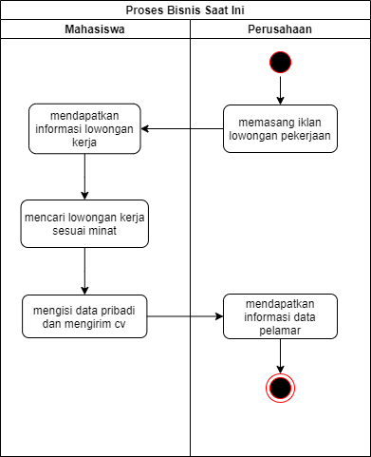

Gambar 3. 1 Proses Bisnis Saat Ini

**Keterangan :** Perusahaan memasang iklan lowongan pekerjaan terlebih dahulu lalu mahasiswa mendapatkan informasi tentang lowongan pekerjaan tersebut, mahasiswa mencari dan memilih lowongan pekerjaan sesuai minat yang dipilih, kemudian jika dirasa ada dan sesuai minat mahasiswa submit cv kepada perusahaan yang dituju. Setelah submit perusahaan akan mendapatkan informasi cv dan data pelamar. Jika memenuhi syarat kebutuhan perusahaan akan di proses atau dihubungi dan akan lanjut ke proses selanjutnya seperti interview, dll. Adapun permasalahan adalah sebagai berikut :

1. Mahasiswa harus mencari secara rinci mengenai pekerjaan yang diminati.
2. Perusahaan memvalidasi apakah pelamar sesuai dengan kebutuhan skill yang dicari.

### Proses Bisnis Usulan

Pada sub-sub bab ini akan membahas tentang proses bisnis usulan dari aplikasi *E-Job Vacancy* berbasis website menggunakan pencocokan skill. Berikut adalah Gambar 3. *2* Proses Bisnis Usulan

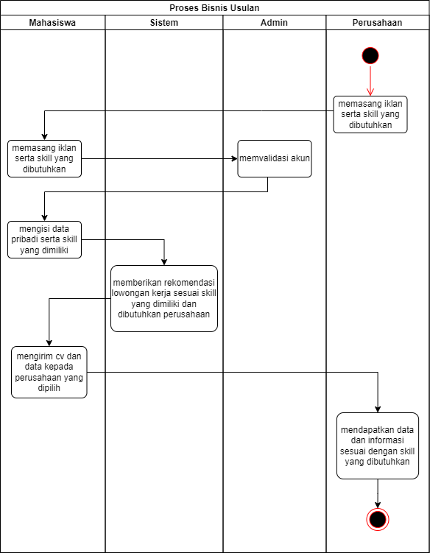

Gambar 3. 2 Proses Bisnis Usulan

**Keterangan** : perusahaan memasang iklan serta skill yang dibutuhkan, lalu mahasiswa melakukan registrasi terlebih dahulu ke aplikasi *E-Job Vacancy*. Setelah registrasi mahasiswa login dan melakukan pengisian data pribadi dan skill yang dimiliki, kemudian sistem akan memberikan rekomendasi lowongan pekerjaan sesuai skill yang dimiliki atau yang telah ter submit pada sistem pada saat mengisi mengisi data pribadi. Jadi mahasiswa tidak perlu susah payah mencari pekerjaan sesuai minat nya, setelah dirasa ada lowongan pekerjaan yang sesuai mahasiswa mengirim cv serta data pribadinya kepada perusahaan yang dipilih. Kemudian perusahaan akan mendapatkan cv dan data pribadi pelamar sesuai dengan skill yang dibutuhkan di perusahaan tersebut.

## Metode Pengembangan

Dalam merancang aplikasi *E-Job Vacancy* untuk memanajemen tugas dan alur kerja secara lebih efektif yaitu dengan menggunakan papan Kanban. Papan Kanban memiliki alur sebagai berikut.

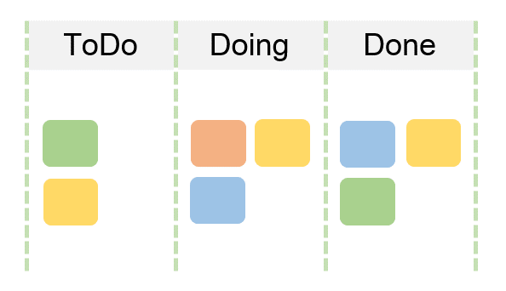

Gambar 3. 3 Papan Kanban

Dari gambar 3.3 diatas bisa kita ketahui papan Kanban memiliki 3 komponen utama yaitu :

* To-Do, untuk daftar tugas yang akan dilakukan untuk mencapai tujuan tugas akhir.
* Doing, untuk tugas yang sedang dilakukan.
* Done, untuk tahapan tugas yang sudah selesai dikerjakan.

Dari kolom-kolom tersebut saling berhubungan. Secara bertahap, tugas atau pekerjaan akan bergeser ke kanan dan memberikan output. Pada aplikasi *E-Job Vacancy* papan Kanban yang direncanakan adalah sebagai berikut.

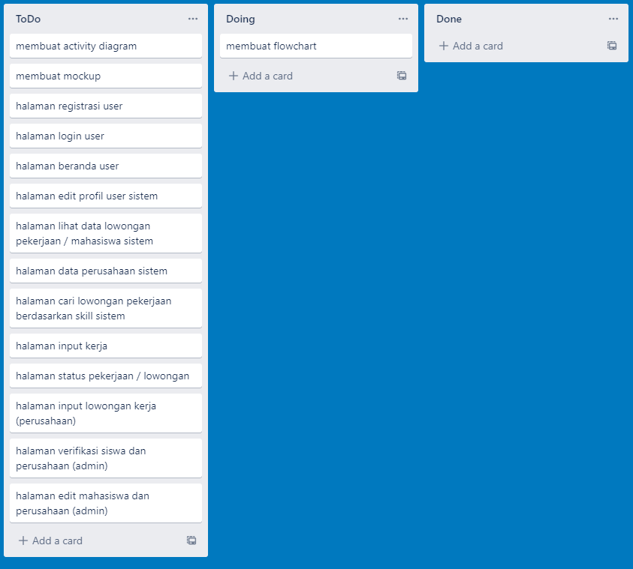

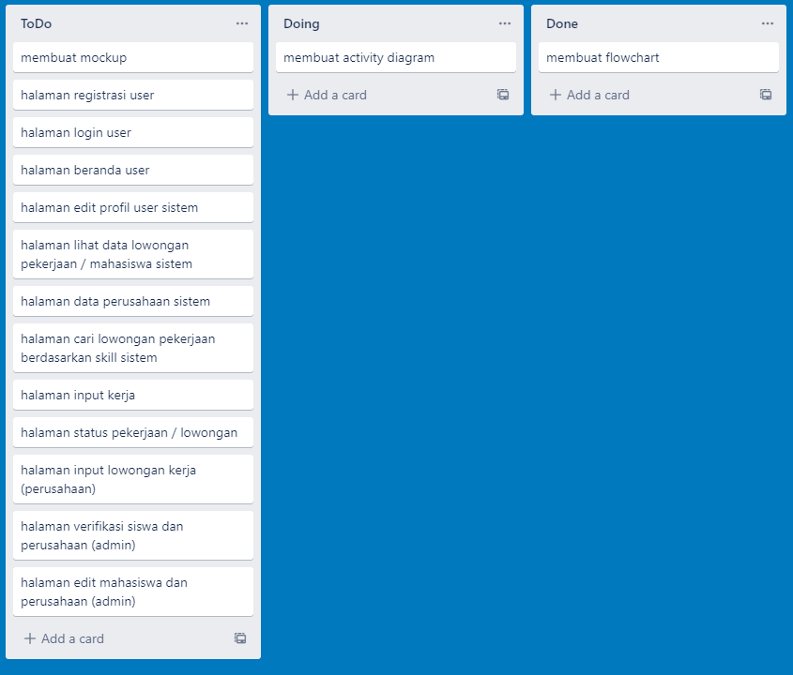

Gambar 3. 4 Papan Kanban yang direncanakan

## Proses Pencocokan Skill

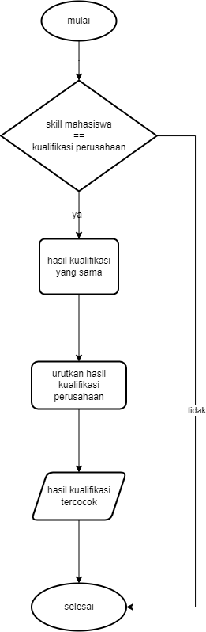

Gambar 3. 5 Flowchart Proses Pencocokan Skill

Keterangan : mahasiswa dan perusahaan mengisi skill yang dimiliki serta kualifikasi skill yang dibutuhkan, jika terdapat kecocokan skill mahasiswa dengan kualifikasi perusahaan nantinya akan terdata perusahaan mana saja yang terdapat kecocokan. Lalu dari semua data yang terdapat kecocokan tersebut, diurutkan mana saja yang paling banyak kecocokan misalnya mahasiswa A memiliki skill PHP,CI,SQL. Kemudian terdapat 3 perusahaan yang terdapat kecocokan, yang pertama perusahaan P membutuhkan kualifikasi PHP,CI,SQL, perusahaan Q membutuhkan kualifikasi CI,SQL,Corel, perusahaan R membutuhkan kualifikasi SQL,Corel,Adobe. Dari data tersebut hasilnya yang paling cocok akan diurutkan mulai perusahaan P lalu Q dan yang terakhir R.

## Uji Coba Sistem

Setelah dilakukan tahap implementasi sistem, langkah selanjutnya yaitu melakukan pengujian pada sistem, hal ini bertujuan agar sistem yang dibuat sesuai dengan yang dibutuhkan. Pengujian aplikasi *E-Job Vacancy* ini menggunakan Blackbox dan pengujian UAT (User Acceptance Test). Blackbox adalah cara pengujian dilakukan dengan hanya menjalankan atau mengeksekusi unit atau modul kemudian diamati apakah hasil dari unit itu sesuai dengan proses yang diinginkan. Setelah diuji dengan Blackbox lalu dilanjut dengan pengujian UAT adalah proses pengujian yang digunakan untuk menghasilkan dokumen yang dijadikan bukti bahwa sistem yang dikembangkan dapat diterima atau tidaknya oleh pengguna, Untuk tahap UAT ini agar user dapat memberikan umpan balik atau *feedback* kepada pengembang mengenai sistem yang telah dibuat.

# BAB 4 ANALISA DAN PERANCANGAN

## Analisisis Sistem

Pada perancangan sistem informasi, analisis memegang peranan yang penting dalam membuat rincian sistem yang baru. Analisis perangkat lunak merupakan langkah pemahaman suatu persoalan sebelum pengambilan keputusan atau tindakan penyelesaian hasil utama. Sedangkan tahap perancangan adalah membuat suatu rincian sistem hasil atau analisis menjadi bentuk perancangan agar dimengerti oleh pengguna

### Kebutuhan Fungsional

Kebutuhan fungsional adalah kebutuhan yang berisi proses-proses apa saja yang nantinya dilakukan terkait dengan sistem. Dalam sistem terdapat 4 pengguna yaitu :

Tabel 4. 1 Kebutuhan Fungsional

| **Kategori Pengguna** | **Fungsi** | **Hak Akses** |
| --- | --- | --- |
| Admin | Kelola data mahasiswa, perusahaan dan pekerjaan | Memiliki hak akses Kelola data mahasiswa, perusahaan dan pekerjaan. |
| Mahasiswa | Cari lowongan berdasarkan skill yang dimiliki | Memiliki hak akses cari lowongan berdasarkan skill yang dimiliki |
| Perusahaan | Membuka lowongan pekerjaan | Memiliki hak akses membuka lowongan lowongan pekerjaan |
| Pengunjung | Mendaftar pada sistem | Memiliki hak akses mendaftar pada sistem |

Pada Tabel 4. 1 di jelaskan pengguna sistem serta fungsi hak akses dari setiap pengguna. Keterangan karakteristik pengguna seperti berikut :

1. Olah data mahasiswa

Deskripsi : Menambah, melihat, mengedit, dan menghapus data mahasiswa.

Aktor : Admin

1. Olah data perusahaan

Deskripsi : Menambah, melihat, mengedit dan menghapus data perusahaan.

Aktor : Admin

1. Olah data pekerjaan

Deskripsi : Melihat data pekerjaan.

Aktor : Admin

1. Pilihan lowongan pekerjaan

Deskripsi : Memilih lowongan pekerjaan sesuai skill.

Aktor : Mahasiswa

1. Membuat lowongan pekerjaan

Deskripsi : Membuat lowogan pekerjaan.

Aktor : Perusahaan

1. Daftar

Deskripsi : pengunjung dapat mendaftar pada sistem.

Aktor : pengunjung

### Kebutuhan Non-Fungsional

Kebutuhan non-fungsional adalah batasan layanan atau spesifikasi yang dimiliki oleh sistem sebagai kemampuan yang ditawarkan sebagai berikut :

Tabel 4. 2 Kebutuhan Non-Fungsional

|  |  |  |
| --- | --- | --- |
| **No** | **Jenis** | **Keterangan** |
| 1 | *Portability* | Sistem ini dapat dioperasikan di berbagai jenis *device*, seperti *smartphone*, tablet, laptop, bahkan komputer |
| 2 | *Usability* | Sistem ini dapat digunakan oleh siapapun, dimanapun, dan kapanpun oleh pengguna melalui platform web |
| 3 | *Supportability* | Sistem ini memerlukan device dan koneksi internet untuk mengoperasikannya |
| 4 | *Reliability* | Sistem ini diharapkan dapat memiliki keandalan dalam merekomendasikan lowongan pekerjaan berdasarkan skill yang telah diinputkan oleh mahasiswa |

Pada Tabel 4. 2 di jelaskan batasan layanan atau spesifikasi yang dimiliki oleh sistem sebagai kemampuan yang ditawarkan.

1. *Portability*

Portability adalah kemudahan pada pengaksesan sistem, terutama yang berkaitan dengan faktor lokasi pengaksesan, waktu, perangkat ataupun teknologi yang digunakan untuk mengakses. Teknologi atau perangkat tersebut mencakup perangkat keras, perangkat lunak & perangkat jaringan.

1. *Usability*

Usability merupakan kebutuhan non-fungsional yang berhubungan dengan kemudahan pemakaian sistem atau software oleh pengguna.

1. *Supportability*

Supportability adalah kebutuhan terkait dengan dukungan dalam penggunaan sistem atau perangkat lunak.

1. *Reliability*

Reliability adalah kebutuhan yang terkait dengan keandalan sistem atau perangkat lunak

### Kebutuhan Perangkat Keras (*Hardware*)

Pada Tabel 4. 3 merupakan tabel spesifikasi perangkat keras yang digunakan oleh peneliti untuk membuat sistem.

Tabel 4. 3 Spesifikasi Perangkat Keras

|  |  |
| --- | --- |
| **No** | **Nama Perangkat Keras** |
| 1 | Processor AMD Ryzen 5 3550H |
| 2 | RAM 8 GB DDR4 2400MHz |
| 3 | Nvidia GeForce GTX 1650 |
| 4 | Hard Disk 1 TB |

### Kebutuhan Perangkat Lunak (Software)

Pada Tabel 4. 4 merupakan tabel spesifikasi perangkat lunak yang digunakan oleh peneliti untuk membuat sistem.

Tabel 4. 4 Spesifikasi Perangkat Lunak

|  |  |
| --- | --- |
| **No** | **Nama Perangkat Lunak** |
| 1 | Sistem Operasi Windows 10 |
| 2 | XAMPP |
| 3 | Visual Studio Code |
| 4 | MySql |

## Perancangan Sistem

Perancangan dalam aplikasi *E-Job Vacancy* menggunakan fitur pencocokan skill berupa perancangan dalam bentuk diagram sebagai berikut :

### Use Case Diagram

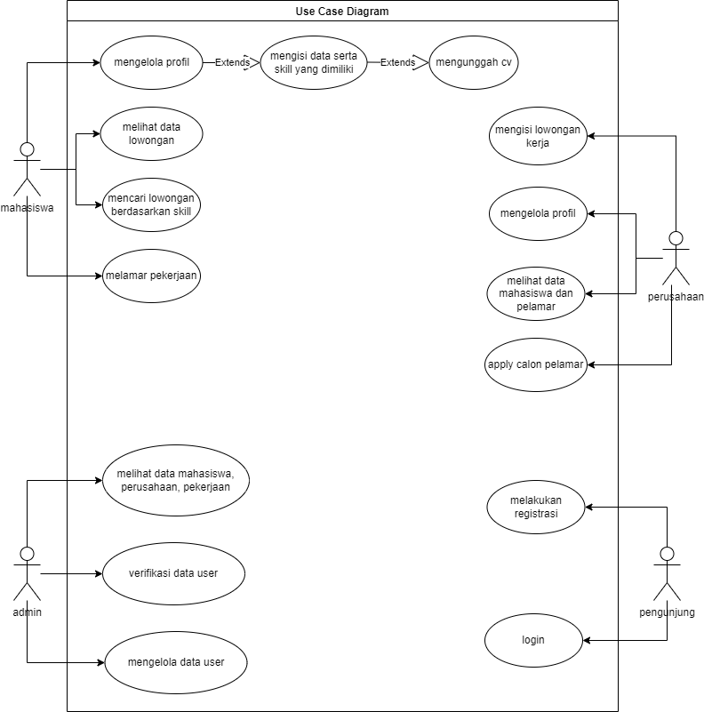

Gambar 4. 1 Use Case Diagram

1. Definisi Aktor

Tabel 4. 5 Definisi Aktor

| **No** | **Aktor** | **Deskripsi** |
| --- | --- | --- |
| 1 | Mahasiswa | Mahasiswa adalah aktor yang ingin mencari lowongan pekerjaan. |
| 2 | Perusahaan | Perusahaan adalah aktor yang memberi lowongan pekerjaan. |
| 3 | Admin | Admin adalah actor yang bisa mengontrol data dari mahasiswa dan perusahaan. admin dapat melihat data mahasiswa, perusahaan, serta dapat memverifikasi mahasiswa ataupun perusahaan. |
| 4 | Pengunjung | Pengunjung *Website* adalah orang yang mengunjungi *Website* tanpa *Login*. |

1. Definisi Use Case

| **No** | **Use Case** | **Deskripsi** |
| --- | --- | --- |
| **Mahasiswa** | | |
| 1 | Mengelola profil | Mahasiswa dapat mengelola profil yaitu mengedit profil. |
| 2 | Mengisi skill yang dimiliki | Merupakan proses untuk mengisi skill yang dimiliki. |
| 3 | Melihat data lowongan kerja | Merupakan proses untuk melihat data lowongan kerja. |
| 4 | Mencari lowongan kerja berdasarkan skill | Mencari lowongan kerja berdasarkan skill merupakan fitur untuk mendapatkan rekomendasi lowongan pekerjaan. |
| 5 | Melamar pekerjaan | Merupakan proses untuk melamar pekerjaan yang dipilih. |
| 6 | Mengunggah cv | Mahasiswa dapat mengunggah mahasiswa sebagai syarat melamar pekerjaan |
| **Perusahaan** | | |
| 7 | Mengisi lowongan kerja | Merupakan proses untuk membuka atau memberi lowongan kerja kepada mahasiswa. |
| 8 | Mengelola profil | Perusahaan dapat mengelola profil yaitu mengedit profil. |
| 9 | Melihat data mahasiswa | Perusahaan dapat melihat data-data mahasiswa. |
| 10 | Melihat data pelamar | Perusahaan dapat melihat siapa saja yang melamar pada lowongan yang telah diinputkan |
| 11 | Apply pelamar | Merupakan proses dimana perusahaan dapat menerima atau tidaknya pelamar. |
| **Admin** | | |
| 12 | Melihat list data mahasiswa, perusahaan dan lowongan | Merupakan proses untuk melihat data mahasiswa perusahaan, lowongan kerja |
| 13 | Verifikasi mahasiswa dan perusahaan | Merupakan proses untuk diterima atau tidaknya user pada sistem ketika registrasi. |
| 14 | Mengelola data user | Merupakan proses dimana admin dapat mengelola data user seperti menambah, mengedit atau menghapus user. |
| **Pengunjung** | | |
| 16 | Login | Merupakan proses untuk melakukan *Login* dan masuk ke dalam sistem |
| 16 | Melakukan registrasi | Pengunjung dapat melakukan registrasi menjadi mahasiswa atau perusahaan supaya bisa mencari atau membuka lowongan pekerjaan melalui sistem. |

1. Skenario Use Case

Tabel 4. 6 Skenario Use Case Login

|  |  |
| --- | --- |
| Use Case Login | |
| **Aksi Aktor** | **Reaksi Sistem** |
| **Skenario Normal** | |
| Memasukkan *username* dan *password* |  |
|  | Memeriksa *valid* tidak nya *username* dan *password* |
|  | Masuk ke aplikasi Website *E-Job Vacancy* |

Tabel 4. 7 Skenario Use Case Mengelola Profil Mahasiswa

|  |  |
| --- | --- |
| Use Case Mengelola profil mahasiswa | |
| **Aksi Aktor** | **Reaksi Sistem** |
| **Skenario Normal** | |
| Mahasiswa memilih fitur Profil |  |
|  | Sistem menampilkan pada halaman profil mahasiswa. |
| Mahasiswa memilih mengedit profil |  |
|  | Sistem menampilkan masing-masing form edit profil |
|  | Data yang diubah berhasil disimpan |

Tabel 4. 8 Skenario Use Case Melihat Data Lowongan

|  |  |
| --- | --- |
| Use Case Melihat Data Lowongan | |
| **Aksi Aktor** | **Reaksi Sistem** |
| **Skenario Normal** | |
| Mahasiswa memilih fitur *Find Job* |  |
|  | Sistem menampilkan pada halaman *find jobs* |

Tabel 4. 9 Skenario Mencari Lowongan Berdasarkan Skill

|  |  |
| --- | --- |
| Use Case Mencari lowongan berdasarkan skill | |
| **Aksi Aktor** | **Reaksi Sistem** |
| **Skenario Normal** | |
| Mahasiswa memilih fitur *Find Jobs* |  |
|  | Sistem menampilkan pada halaman *find jobs* |
| Mahasiswa memilih filter cari lowongan berdasarkan skill |  |
|  | Sistem menampilkan lowongan berdasarkan skill |

Tabel 4. 10 Skenario Use Case Melamar Pekerjaan

|  |  |
| --- | --- |
| Use Case Melamar Pekerjaan | |
| **Aksi Aktor** | **Reaksi Sistem** |
| **Skenario Normal** | |
| Mahasiswa memilih lowongan |  |
|  | Sistem menampilkan pada halaman detail lowongan |
| Mahasiswa memilih fitur apply pekerjaan |  |
|  | Data yang telah di apply telah tersimpan |

Tabel 4. 11 Skenario Use Case Mengisi Lowongan Pekerjaan

|  |  |
| --- | --- |
| Use Case Mengisi Lowongan Pekerjaan | |
| **Aksi Aktor** | **Reaksi Sistem** |
| **Skenario Normal** | |
| Perusahaan memilih fitur *jobs* |  |
|  | Sistem menampilkan halaman jobs |
| Perusahaan memilih fitur *add jobs* |  |
|  | Sistem menampilkan masing-masing form *add jobs* |
|  | Data yang ditambah berhasil disimpan |

Tabel 4. 12 Skenario Use Case Mengelola Profil Perusahaan

|  |  |
| --- | --- |
| Use Case Mengelola profil perusahaan | |
| **Aksi Aktor** | **Reaksi Sistem** |
| **Skenario Normal** | |
| Perusahaan memilih fitur Profil |  |
|  | Sistem menampilkan pada halaman profil perusahaan. |
| Perusahaan memilih mengedit profil |  |
|  | Sistem menampilkan masing-masing form edit profil |
|  | Data yang diubah berhasil disimpan |

Tabel 4. 13 Skenario Use Case Melihat Data Mahasiswa

|  |  |
| --- | --- |
| Use Case Melihat Data Mahasiswa | |
| **Aksi Aktor** | **Reaksi Sistem** |
| **Skenario Normal** | |
| Perusahaan memilih fitur Mahasiswa |  |
|  | Sistem menampilkan pada halaman mahasiswa. |
| Perusahaan memilih fitur detail mahasiswa yang dipilih |  |
|  | Sistem menampilkan detail mahasiswa |

Tabel 4. 14 Skenario Use Case Melihat Data Pelamar

|  |  |
| --- | --- |
| Use Case Melihat Data Pelamar | |
| **Aksi Aktor** | **Reaksi Sistem** |
| **Skenario Normal** | |
| Perusahaan memilih fitur Pelamar |  |
|  | Sistem menampilkan pada halaman pelamar. |

Tabel 4. 15 Skenario Use Case Apply Pelamar

|  |  |
| --- | --- |
| Use Case Apply Pelamar | |
| **Aksi Aktor** | **Reaksi Sistem** |
| **Skenario Normal** | |
| Perusahaan memilih fitur Pelamar |  |
|  | Sistem menampilkan pada halaman pelamar. |
| Perusahaan memilih terima pelamar |  |
|  | Status pelamar Lolos |

Tabel 4. 16 Skenario Use Case Melihat Data Mahasiswa

|  |  |
| --- | --- |
| Use Case Melihat Data Mahasiswa | |
| **Aksi Aktor** | **Reaksi Sistem** |
| **Skenario Normal** | |
| Admin memilih fitur mahasiswa |  |
|  | Sistem menampilkan pada halaman mahasiswa. |

Tabel 4. 17 Skenario Use Case Melihat Data Perusahaan

|  |  |
| --- | --- |
| Use Case Melihat Data Perusahaan | |
| **Aksi Aktor** | **Reaksi Sistem** |
| **Skenario Normal** | |
| Admin memilih fitur perusahaan |  |
|  | Sistem menampilkan pada halaman perusahaan. |

Tabel 4. 18 Skenario Use case Melihat Data Pekerjaan

|  |  |
| --- | --- |
| Use Case Melihat Data Pekerjaan | |
| **Aksi Aktor** | **Reaksi Sistem** |
| **Skenario Normal** | |
| Admin memilih fitur pekerjaan |  |
|  | Sistem menampilkan pada halaman pekerjaan. |
| Admin memilih fitur detail pekerjaan |  |
|  | Sistem menampilkan detail pekerjaan |

Tabel 4. 19 Skenario Use Case Verifikasi Data User

|  |  |
| --- | --- |
| Use Case Verifikasi Data User | |
| **Aksi Aktor** | **Reaksi Sistem** |
| **Skenario Normal** | |
| Admin memilih fitur mahasiswa atau perusahaan |  |
|  | Sistem menampilkan pada halaman mahasiswa atau perusahaan. |
| Admin memilih fitur active user |  |
|  | Sistem merubah user dari deactive menjadi active user |

Tabel 4. 20 Skenario Use Case Mengelola Data User

|  |  |
| --- | --- |
| Use Case Mengelola Data User | |
| **Aksi Aktor** | **Reaksi Sistem** |
| **Skenario Normal** | |
| Admin memilih fitur mahasiswa atau perusahaan |  |
|  | Sistem menampilkan pada halaman mahasiswa atau perusahaan. |
| Admin melakukan aksi tambah, edit, atau hapus data berita kegiatan |  |
|  | Sistem memperbarui hasil dari *update* data oleh Admin |

Tabel 4. 21 Skenario Use Case Melakukan Registrasi

|  |  |
| --- | --- |
| Use Case Melakukan Registrasi | |
| **Aksi Aktor** | **Reaksi Sistem** |
| **Skenario Normal** | |
| Pengunjung *Website* memilih fitur Login atau Perusahaan di halaman utama |  |
|  | Sistem menampilkan pada halaman login mahasiswa atau perusahaan. |
| Pengunjung *Website* memilih fitur *Create Account* |  |
|  | Sistem menampilkan form dan pengunjung harus mengisikan *Username*, *Email* dan *Password*, |

### Activity Diagram

* Activity Diagram Login

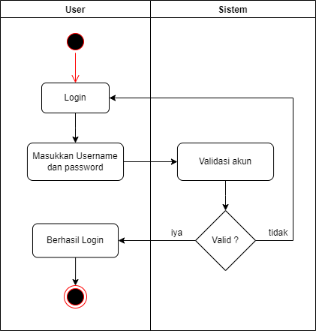

Gambar 4. 2 Activity Diagram Login

**Keterangan :** *Activity* Diagram *Login* ini digunakan untuk masuk ke halaman website. *Activity* Diagram ini digunakan oleh 3 Aktor yaitu Admin, Mahasiswa, Perusahaan dan pengunjung .

1. Admin :

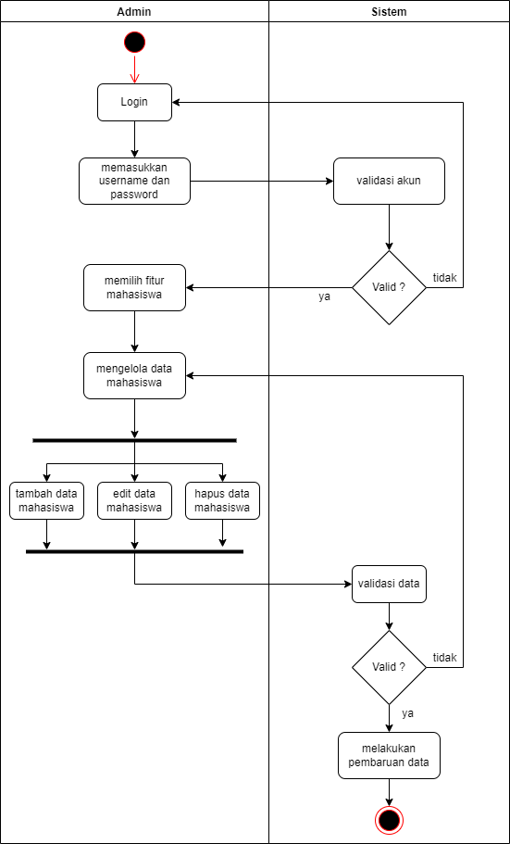

Gambar 4. 3 Activity Diagram Mengelola Data Mahasiswa (user)

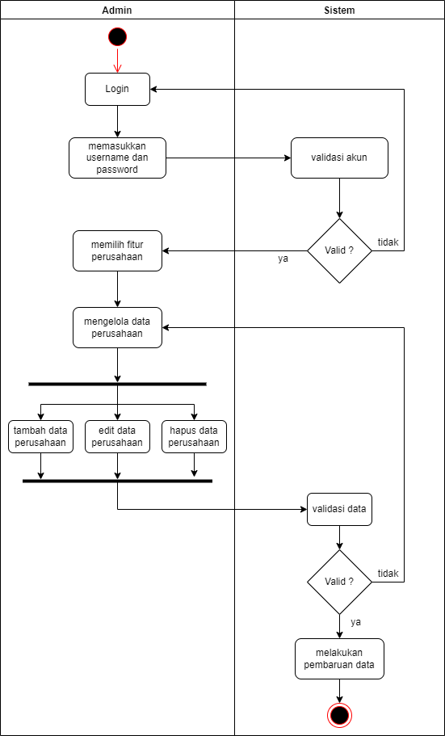

Gambar 4. 4 Activity Diagram Mengelola Data Perusahaan (user)

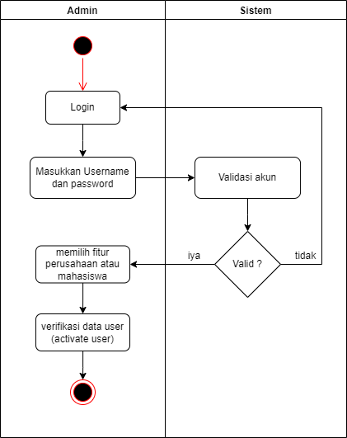

Gambar 4. 5 Activity Diagram Verifikasi User

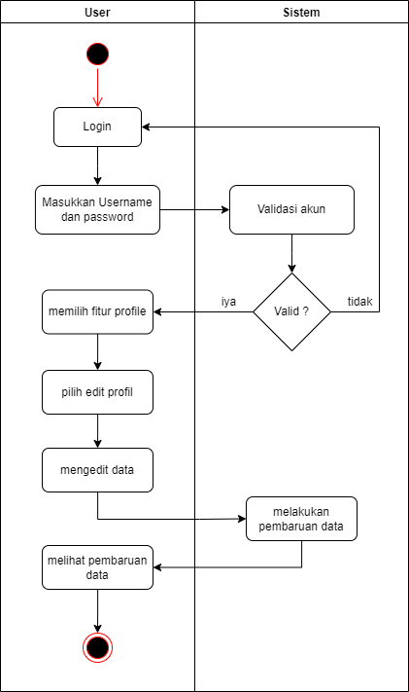

Gambar 4. 6 Activity Diagram Mengedit Profil User (Perusahaan dan Mahasiswa)

1. Mahasiswa :

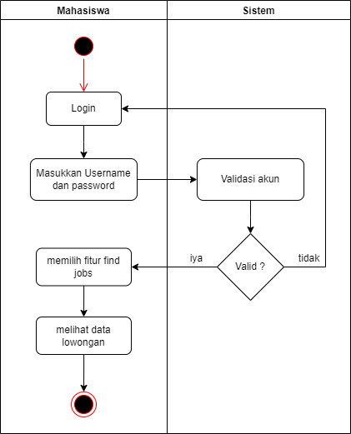

Gambar 4. 7 Activity Diagram Melihat Data Lowongan

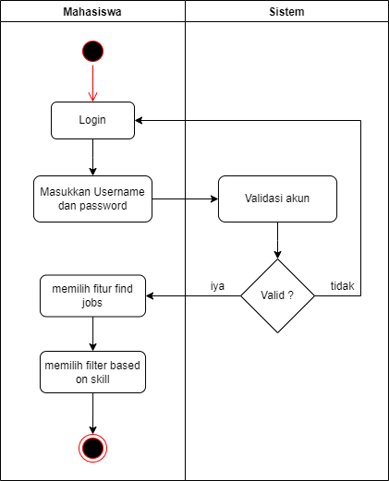

Gambar 4. 8 Activity Diagram Mencari Lowongan Berdasarkan Skill

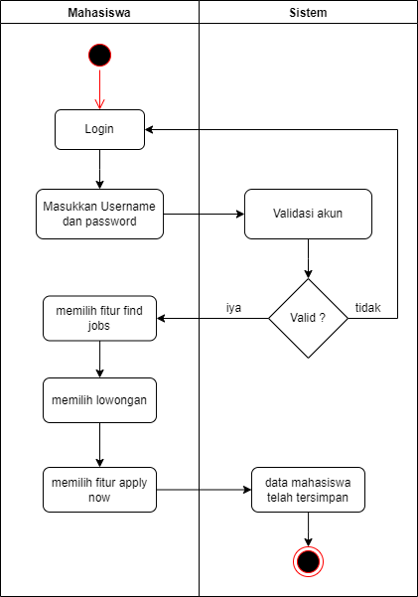

Gambar 4. 9 Activity Diagram Melamar Pekerjaan

Perusahaan :

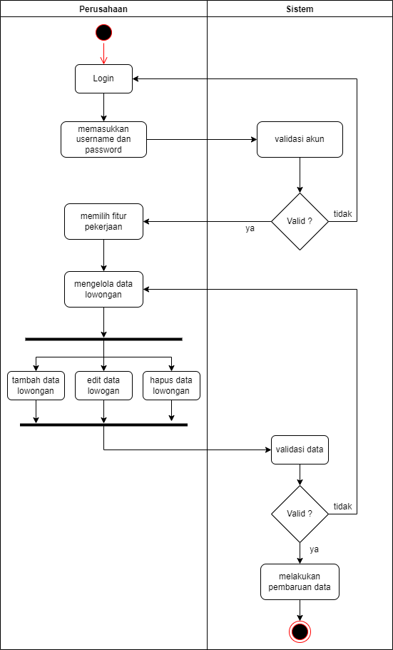

Gambar 4. 10 Activity Diagram Mengisi / Mengelola Data Lowongan

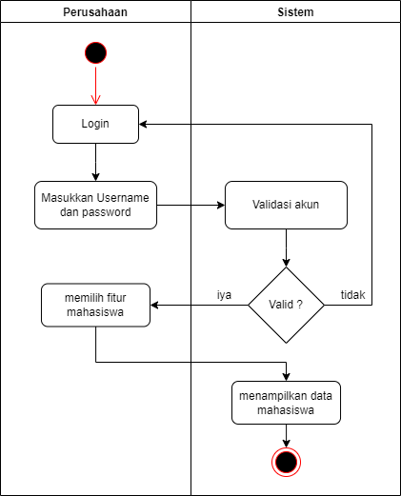

Gambar 4. 11 Activity Diagram Melihat Data Mahasiswa

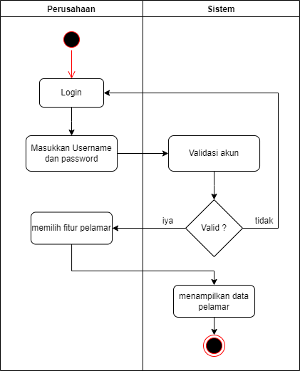

Gambar 4. 12 Activity Diagram Melihat Data Pelamar

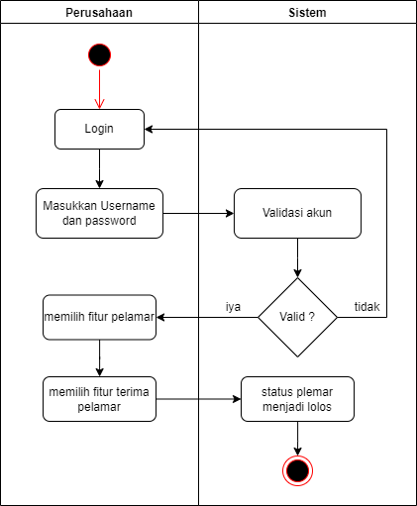

Gambar 4. 13 Activity Diagram Apply Pelamar

Pengunjung :

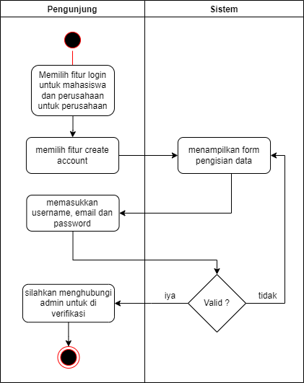

Gambar 4. 14 Activity Diagram Registrasi User (Perusahaan dan Mahasiswa)

## Desain Wireframe

Diperlukan desain wireframe atau mockup untuk memudahkan penyusunan antarmuka yang disediakan bagi pengguna aplikasi. Berikut mockup sistem aplikasi E-Job Vacancy menggunakan fitur pencocokan skill.

Pada Gambar 4. *16* merupakan desain tampilan login admin dimana terdapat dua inputan yaitu *username* dan *password*.

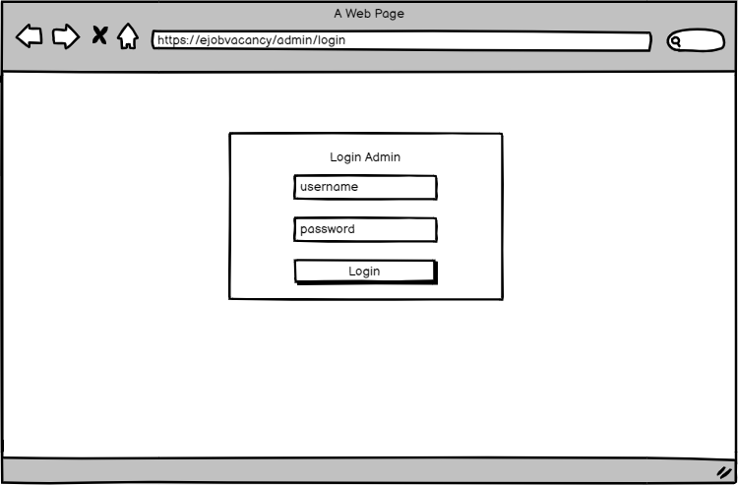

Gambar 4. 16 Desain Tampilan Login Admin

Pada Gambar 4. *17* merupakan desain tampilan dashboard admin dimana terdapat fitur banyaknya data lowongan, perusahaan dan mahasiswa.

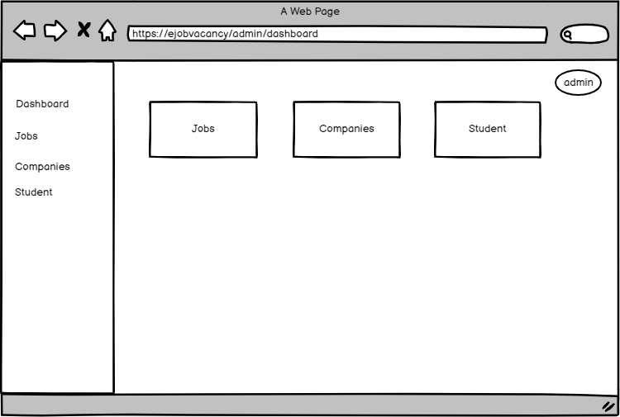

Gambar 4. 17 Desain Tampilan Dashboard (Admin)

Pada Gambar 4. *18* merupakan desain tampilan data lowongan (admin) kerja dimana terdapat no, nama lowongan pekerjaan, perusahaan, serta aksi detail dan hapus.

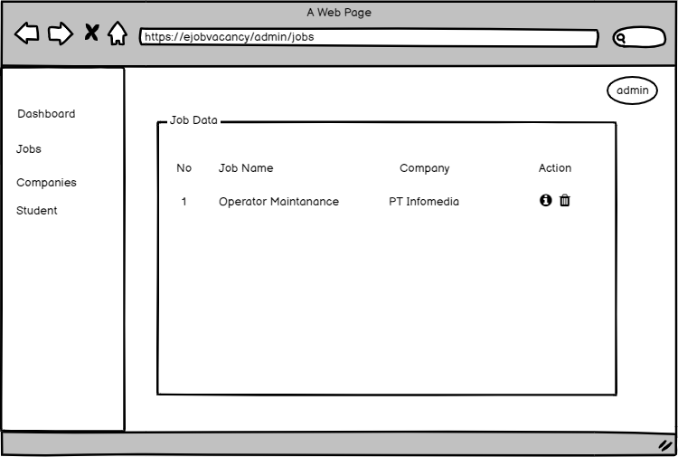

Gambar 4. 18 Desain Tampilan Data Lowongan (Admin)

Pada Gambar 4. *19* merupakan desain tampilan data perusahaan (admin) dimana terdapat no, nama perusahaan, email, serta aksi detail, verifikasi user, *add, edit dan delete.*

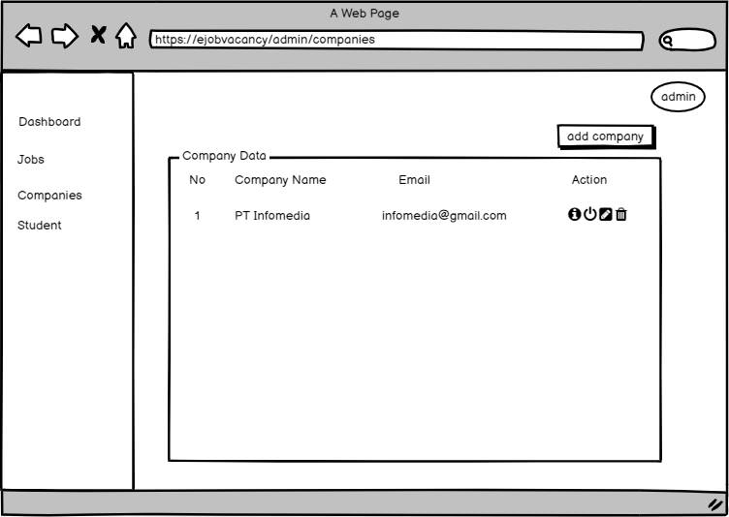

Gambar 4. 19 Desain Tampilan Data Perusahaan (Admin)

Pada Gambar 4. *20* merupakan desain tampilan data mahasiswa dimana terdapat no, nama mahasiswa, email, serta aksi detail, verifikasi user, *add, edit dan delete.*

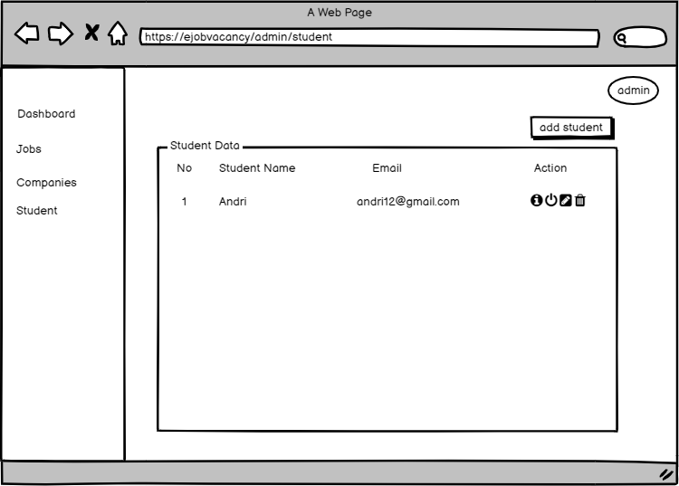

Gambar 4. 20 Desain Tampilan Data Mahasiswa (Admin)

Pada Gambar 4. *21* merupakan desain tampilan login user dimana terdapat dua inputan yaitu username dan password

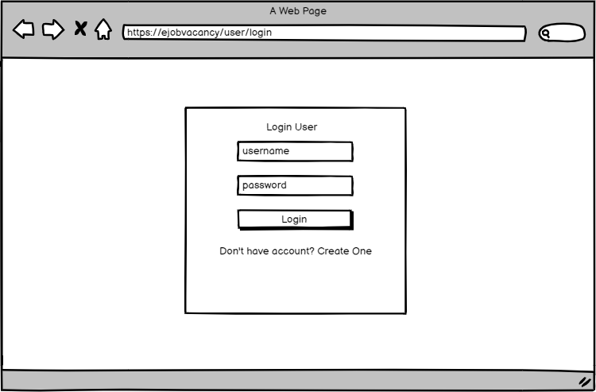

Gambar 4. 21 Desain Tampilan Login User

Pada Gambar 4. *22* merupakan desain tampilan register user (mahasiswa dan perusahaan) dimana terdapat 4 inputan yaitu *username*, nama, *email*, dan *password.*

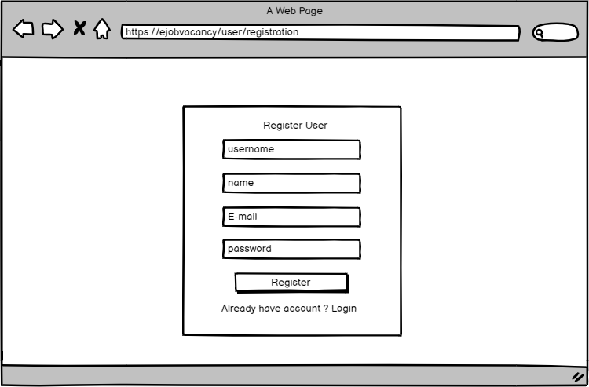

Gambar 4. 22 Desain Tampilan Register User (Mahasiswa dan Perusahaan)

Pada Gambar 4. *23* merupakan desain tampilan halaman utama dimana terdapat *home, findjobs* dan *contact*.

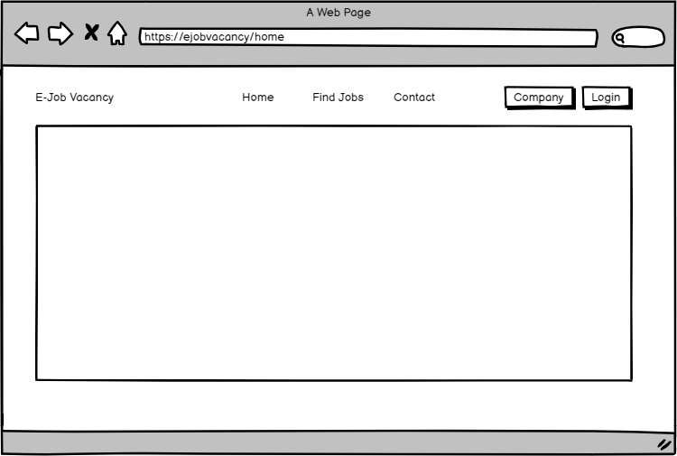

Gambar 4. 23 Desain Tampilan Halaman Utama User (Mahasiswa dan Pengunjung)

Pada Gambar 4. *24* merupakan desain tampilan halaman cari lowongan pekerjaan dimana terdapat data lowongan pekerjaan dan filter.

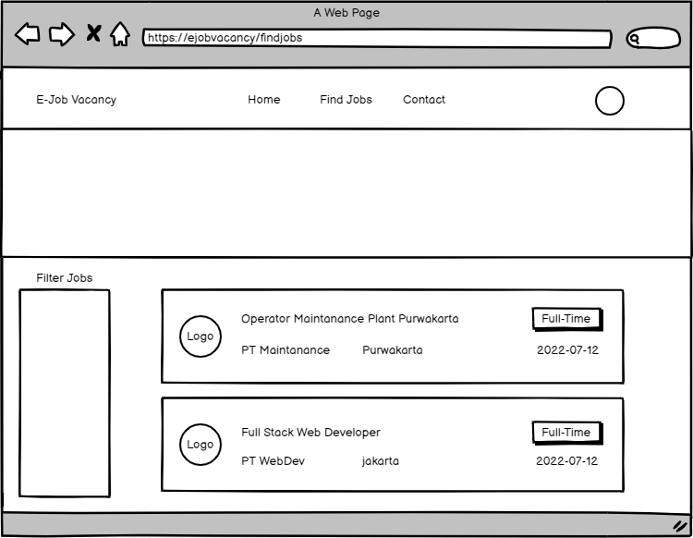

Gambar 4. 24 Desain Tampilan Find Jobs (Mahasiswa)

Pada Gambar 4. *25* merupakan desain tampilan detail lowongan pekerjaan dimana terdapat kualifikasi yang dibutuhkan serta fitur apply jika ingin meng-apply pekerjaan.

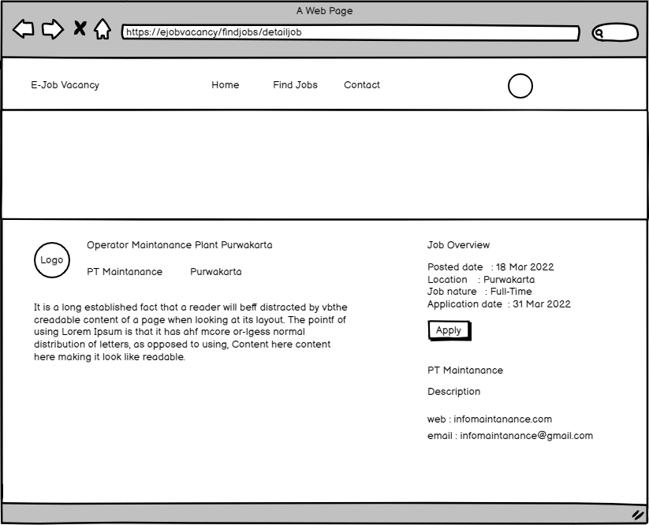

Gambar 4. 25 Desain Tampilan Detail Job (Mahasiswa)

Pada Gambar 4. *26* merupakan desain tampilan dashboard perusahaan dimana terdapat fitur banyaknya data pelamar, pekejaan dan mahasiswa.

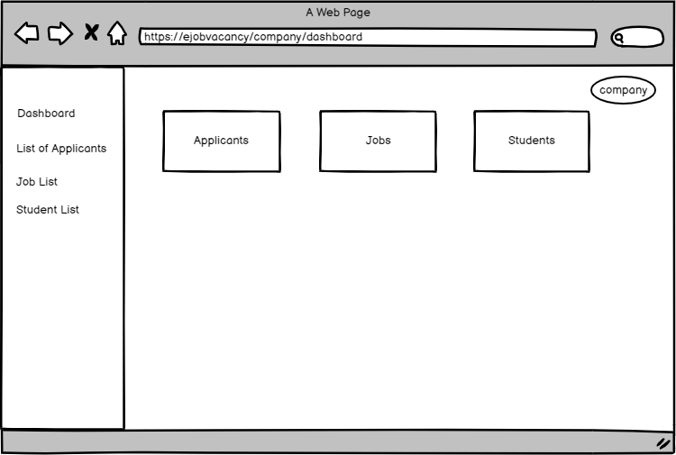

Gambar 4. 26 Desain Tampilan Halaman Dashboard (Perusahaan)

Pada Gambar 4. *27* merupakan desain tampilan data pelamar (perusahaan) dimana terdapat no, nama pelamar, cv, status, serta aksi terima dan tolak pelamar.

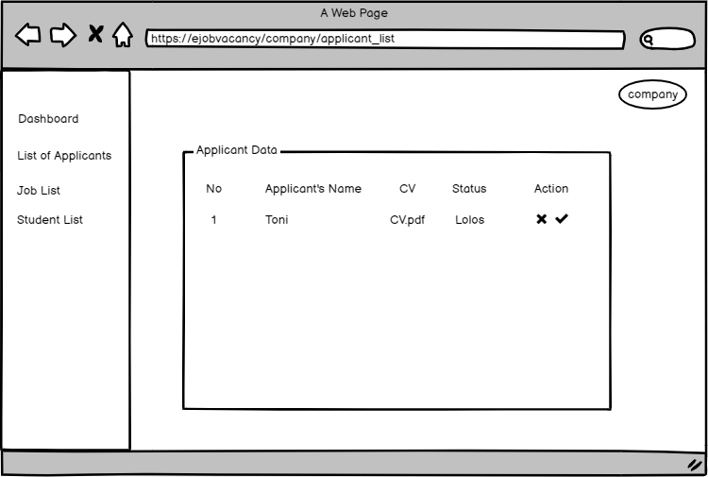

Gambar 4. 27 Desain Tampilan Data Pelamar (Perusahaan)

Pada Gambar 4. *28* merupakan desain tampilan data lowongan pekerjaan dimana terdapat no, nama pekerjaan, tanggal post, tanggal deadline lowongan serta aksi *add*, detail, *edit*, dan *delete*.

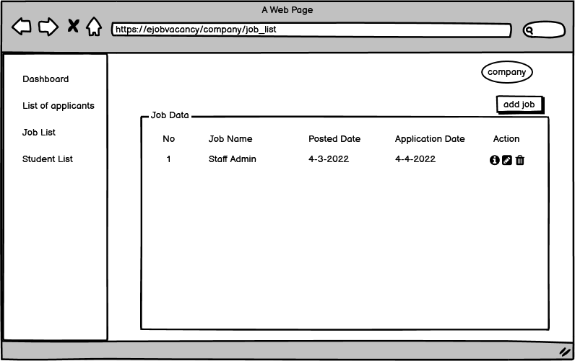

Gambar 4. 28 Desain Tampilan Data Lowongan Pekerjaan

Pada Gambar 4. *29* merupakan desain tampilan data mahasiswa dimana terdapat no, nama mahasiswa, email serta aksi detail.

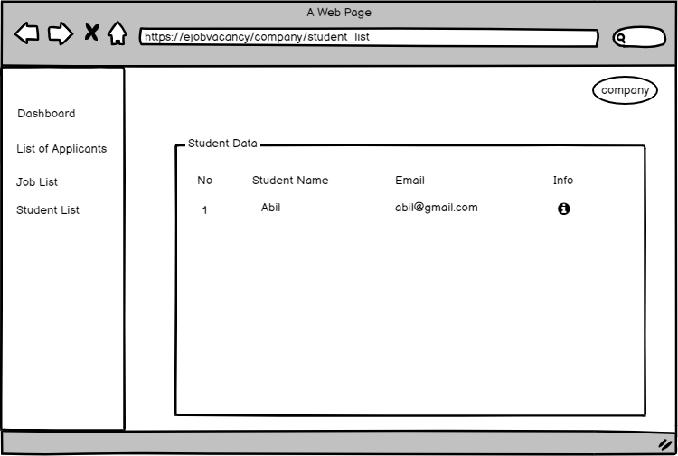

Gambar 4. 29 Desain Tampilan Data Mahasiswa (Perusahaan)

# BAB 5 IMPLEMENTASI

## Implementasi Basis Data

Implementasi *database* sesuai dengan perancangan menggunakan database MySql yang digunakan untuk menyimpan data dan sistem, sebagai berikut:

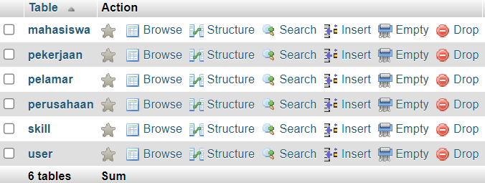

Gambar 5. 1 Implementasi Tabel Database

Enam tabel yang diimplementasikan dalam sistem tersebut yaitu, table mahasiswa, pekerjaan, pelamar, perusahaan, skill, dan user.

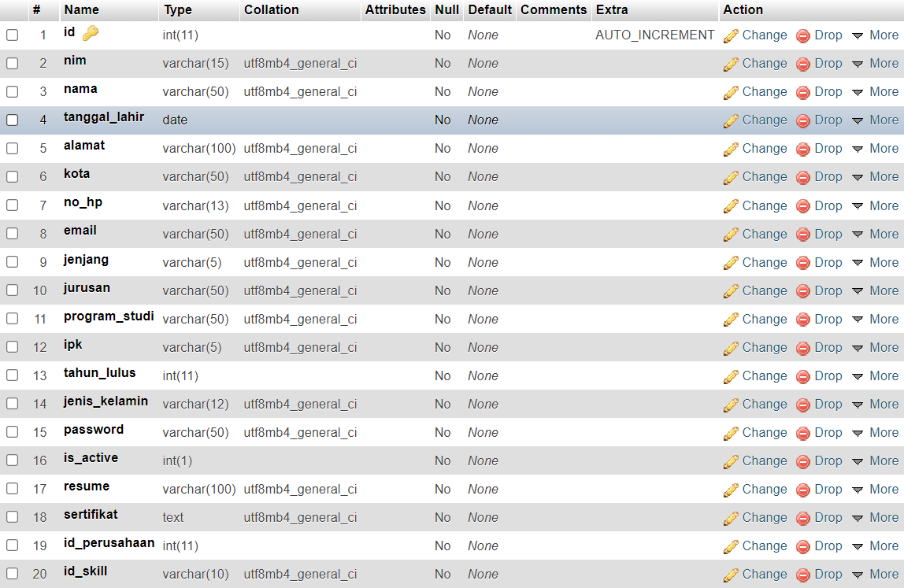

Gambar 5. 2 Implementasi Tabel Mahasiswa

Tabel mahasiswa ini digunakan untuk menyimpan data-data mahasiswa yang dapat ditambahkan oleh admin atau mahasiswa.

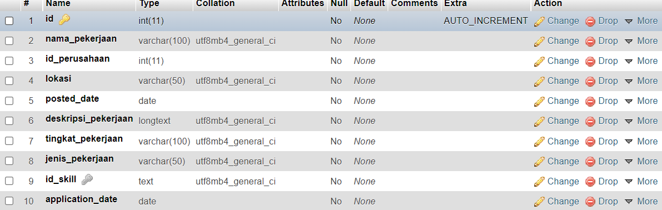

Gambar 5. 3 Implementasi Tabel Pekerjaan

Tabel pekerjaan ini digunakan untuk menyimpan data-data lowongan pekerjaan yang ditambahkan oleh perusahaan.

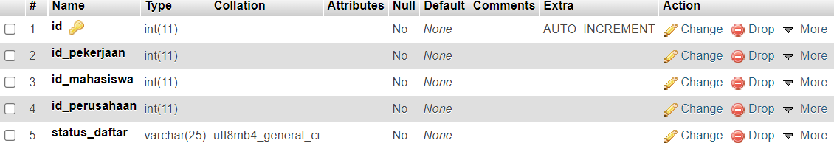

Gambar 5. 4 Impelementasi Tabel Pelamar

Tabel Pelamar ini digunakan untuk menyimpan data mahasiswa yang telah melamar pekerjaan pada perusahaan terpilih.

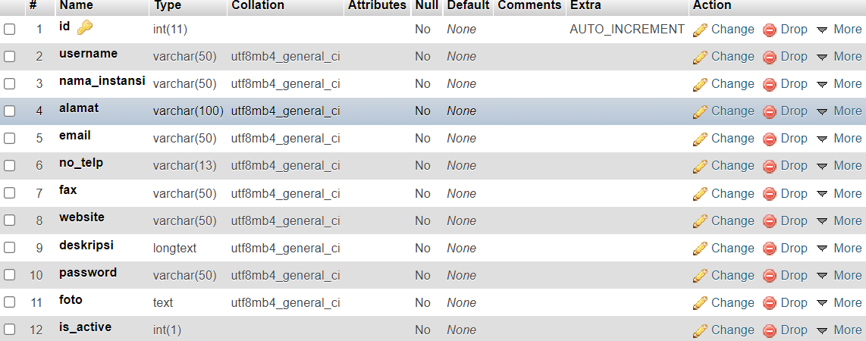

Gambar 5. 5 Implementasi Tabel Perusahaan

Tabel perusahaan ini digunakan untuk menyimpan data-data perusahaan yang ditambahkan oleh admin atau perusahaan yang daftar pada sistem.

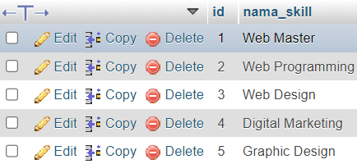

Gambar 5. 6 Implementasi Tabel Skill

Tabel skill ini digunakan untuk menyimpan data skill yang dibutuhkan perusahaan maupun skill yang dimiliki oleh mahasiswa.

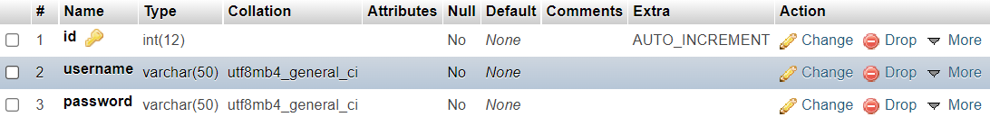

Gambar 5. 7 Implementasi Tabel User

Tabel user ini digunakan untuk menyimpan data user admin.

## Implementasi Antarmuka Pengguna

Implementasi tampilan user interface dari sistem sesuai dengan perancangan desain tampilan yang dilakukan sebelumnya, sebagai berikut :

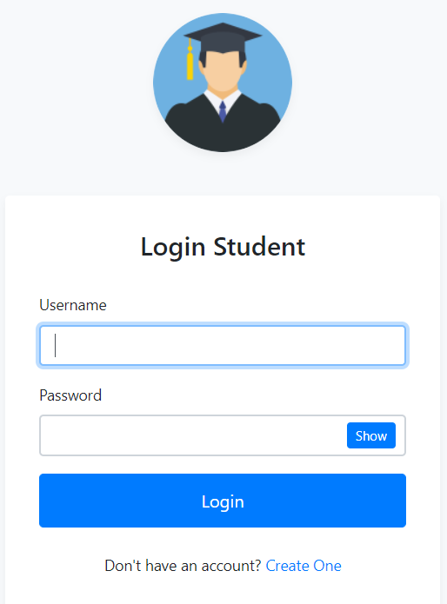

Gambar 5. 8 Implementasi Halaman Login Mahasiswa

Pada Gambar 5. *8* menampilkan form username dan password, jika ingin daftar, mahasiswa hanya perlu menekan tombol “Create One” untuk daftar pada sistem.



Gambar 5. 9 Implementasi Menu Home (Mahasiswa)

Pada Gambar 5. *9* menampilkan menu yaitu Home, Find a Jobs, Contact dan Profile.

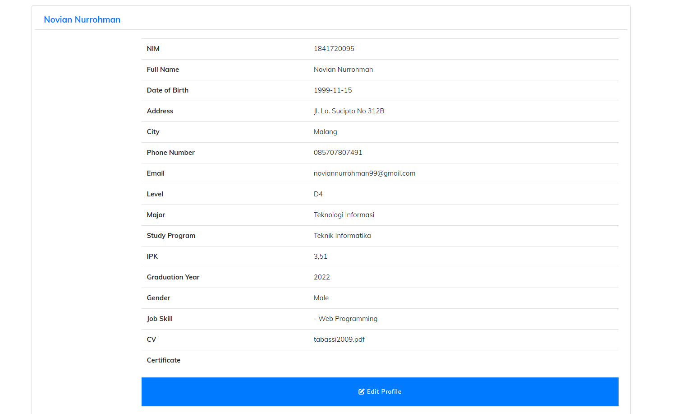

Gambar 5. 10 Implementasi Menu Profile (Mahasiswa)

Pada Gambar 5. *10* menampilkan form untuk edit profil dan menginputkan skill yang dimiliki oleh mahasiswa

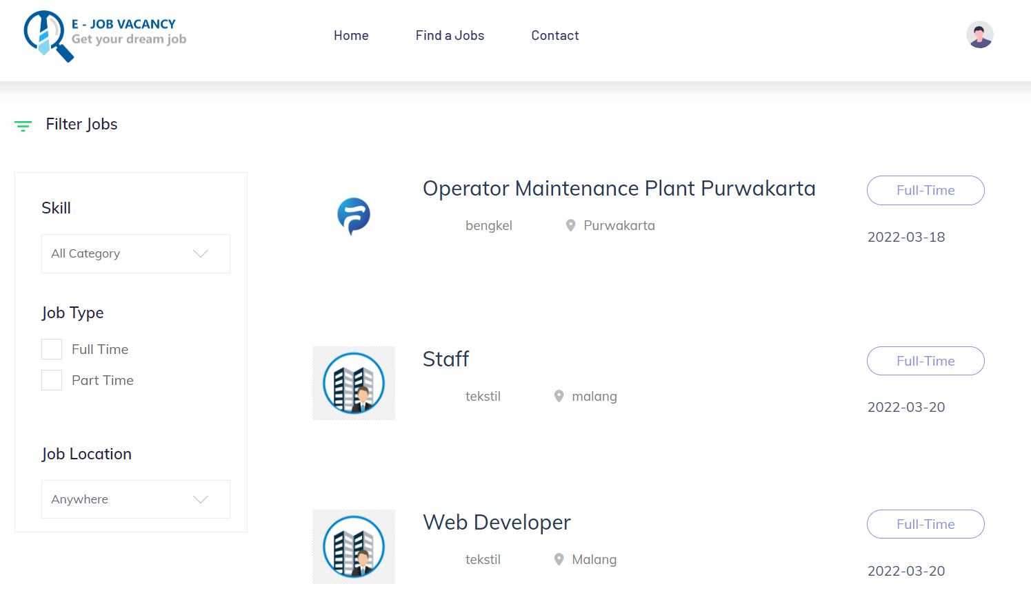

Gambar 5. 11 Implementasi Menu Find Jobs (Mahasiswa)

Pada Gambar 5. *11* menampilkan daftar lowongan pekerjaan yang telah ditambahkan ke dalam sistem oleh perusahaan. Setiap data memuat nama pekerjaan, nama perusahaan, lokasi, jenis pekerjaan, dan tanggal upload lowongan pekerjaan.

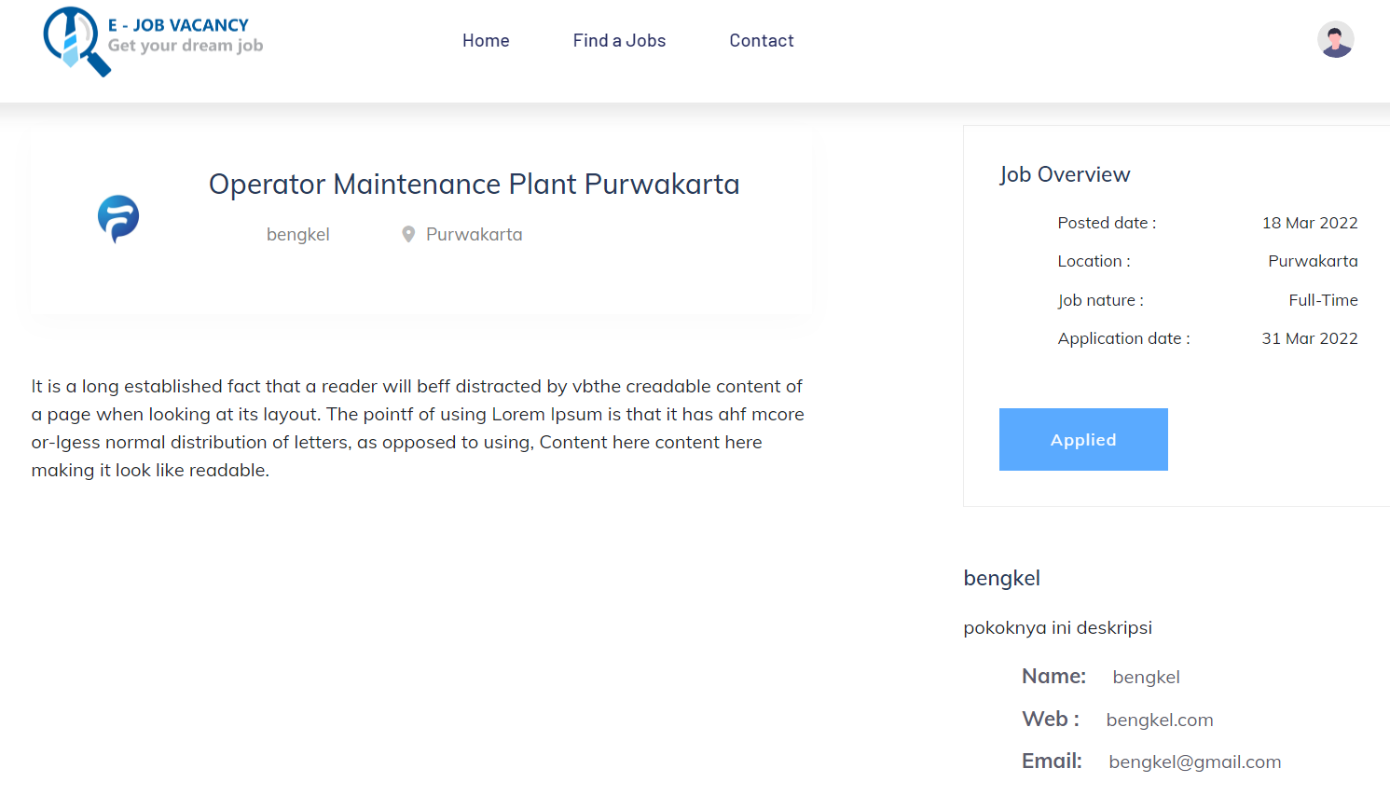

Gambar 5. 12 Implementasi Halaman Detail Lowongan Pekerjaan

Pada Gambar 5. *12* menampilkan detail lowongan pekerjaan sesuai yang dipilih pengguna. Didalamnya terdapat nama pekerjaan, nama perusahaan, lokasi, deskripsi pekerjaan, tanggal upload, jenis pekerjaan, dan tanggal terakhir melamar. Lalu terdapat tombol apply untuk melamar pekerjaan.

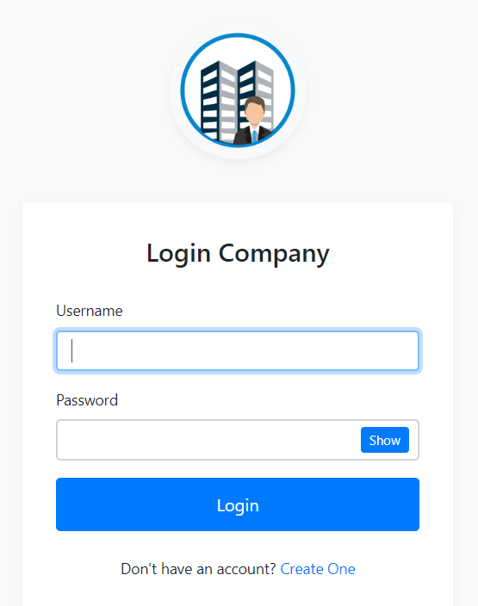

Gambar 5. 13 Implementasi Halaman Login (Perusahaan)

Pada Gambar 5. *13* menampilkan form username dan password, jika ingin daftar, perusahaan hanya perlu menekan tombol “Create One” untuk daftar pada sistem.

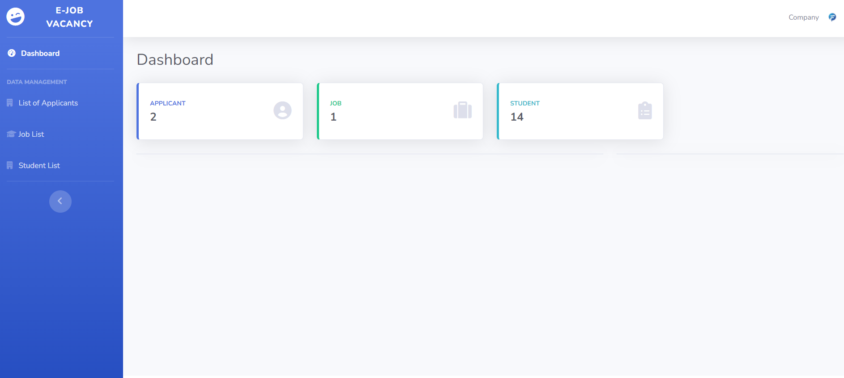

Gambar 5. 14 Implementasi Halaman Dashboard (Perusahaan)

Pada Gambar 5. *14* menampilkan menu pada navbar yaitu Dashboard, List of Applicants, Job List dan Student List.

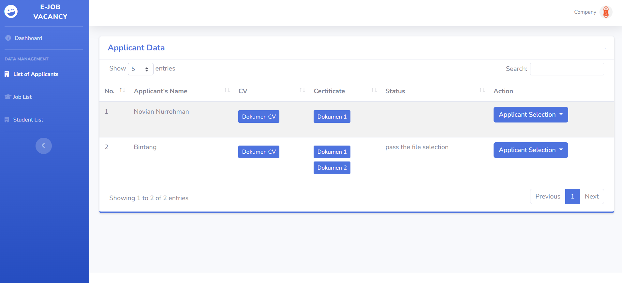

Gambar 5. 15 Implementasi Menu List of Applicants (Perusahaan)

Pada Gambar 5. *15* menampilkan daftar pelamar yang telah melamar pada perusahaan terpilih. Setiap data memuat nama calon pelamar, cv, status pelamar, dan aksi. Pada data pelamar dapat dilakukan terima dan tolak pelamar.

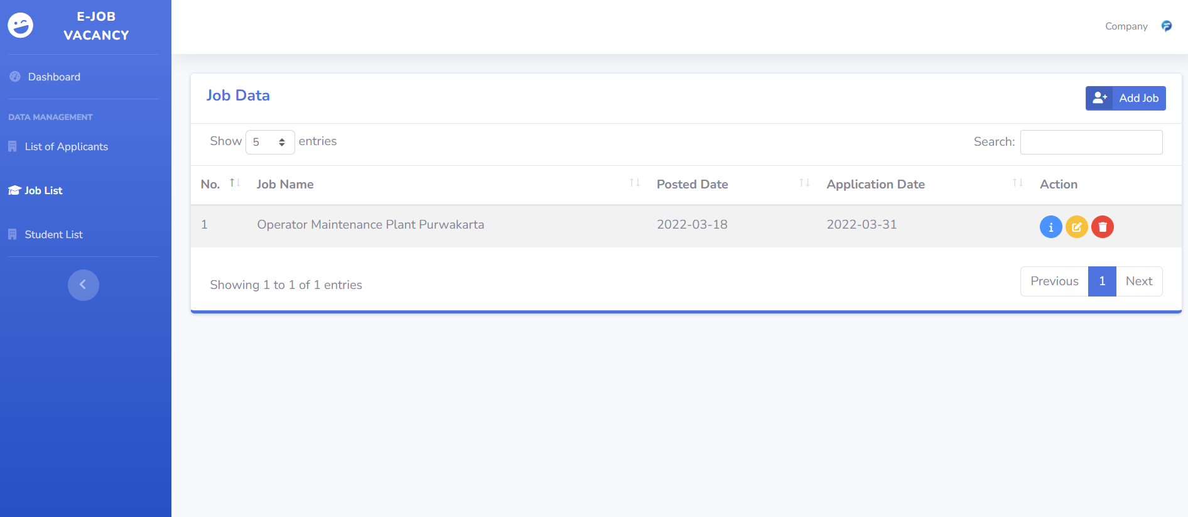

Gambar 5. 16 Implementasi Menu Job List (Perusahaan)

Pada Gambar 5. *16* menampilkan data lowongan kerja yang telah ditambahkan ke dalam sistem oleh perusahaan. Setiap data memuat nama pekerjaan, tanggal upload, tanggal terakhir melamar, dan aksi. Pada data lowongan kerja dapat dilakukan tambah, edit,detail, dan hapus data.

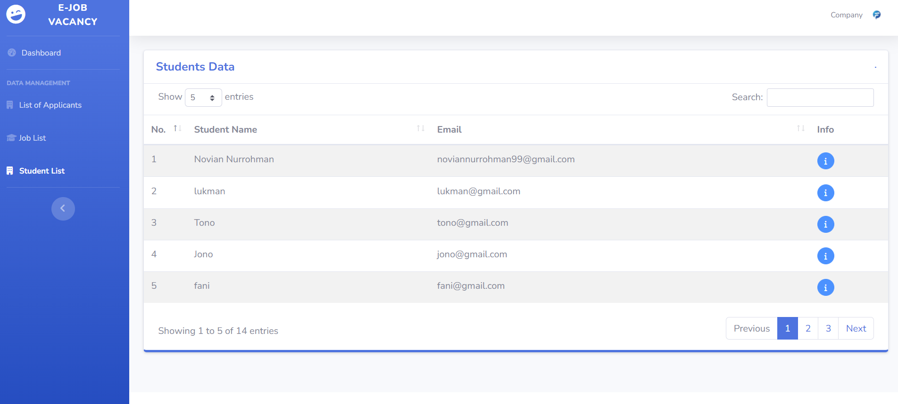

Gambar 5. 17 Implementasi Menu Student List(Perusahaan)

Pada Gambar 5. *17* menampilkan data data mahasiswa yang terdaftar pada sistem. Setiap data memuat nama mahasiswa, email, dan aksi. Pada data mahasiswa dapat dilakukan lihat detail mahasiswa.

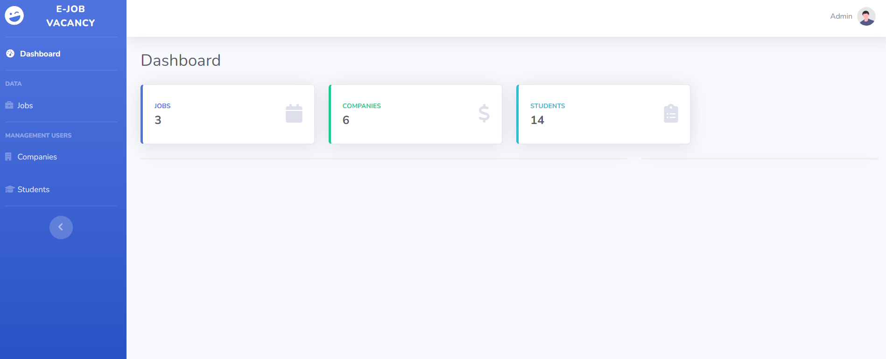

Gambar 5. 18 Implementasi Menu Dashboard (Admin)

Pada Gambar 5. *18* menampilkan menu pada navbar yaitu Dashboard, Jobs, Companies, dan Students.

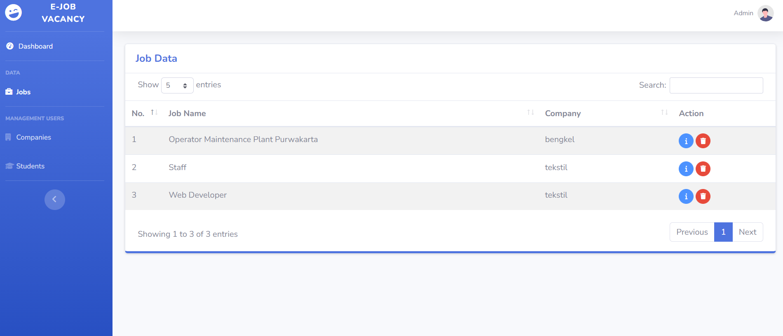

Gambar 5. 19 Implementasi Menu Jobs (Admin)

Pada Gambar 5. *19* menampilkan data lowongan pekerjaan yang telah ditambahkan perusahaan pada sistem. Setiap data memuat nama pekerjaan, perusahaan, aksi. Pada data lowongan pekerjaan dapat dilakukan lihat detail lowongan dan hapus data.

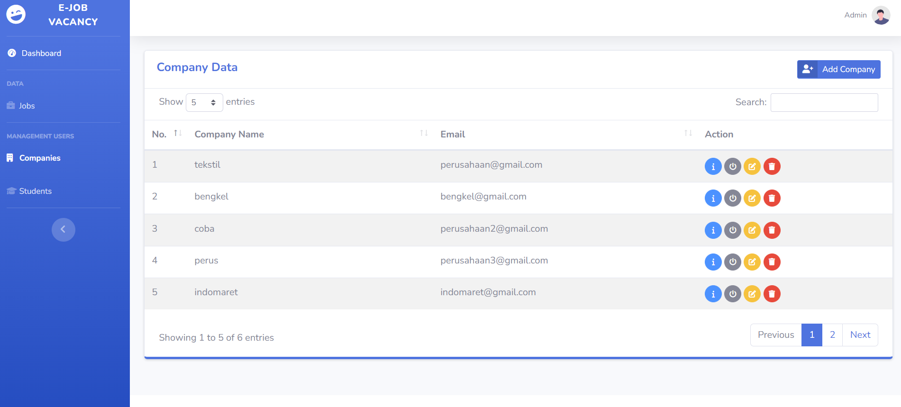

Gambar 5. 20 Implementasi Menu Companies (Admin)

Pada Gambar 5. *20* menampilkan data-data perusahaan yang telah terdaftar pada sistem. Setiap data memuat nama perusahaan, email, dan aksi. Pada data perusahaan dapat dilakukan tambah, edit, detail, verifikasi, dan hapus data.

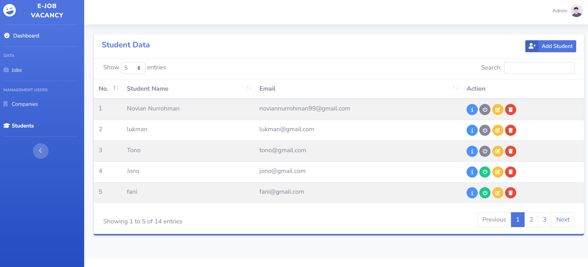

Gambar 5. 21 Implementasi Menu Students (Admin)

Pada Gambar 5. *21* menampilkan data-data mahasiswa yang telah terdaftar pada sistem. Setiap data memuat nama mahasiswa, email, dan aksi. Pada data mahasiswa dapat dilakukan tambah, edit, detail, verifikasi, dan hapus data.

## Implementasi Papan Kanban

Berikut merupakan implementasi dari Kanban Board pada sistem yang dibuat, alur pengerjaan dibuat berdasarkan per minggu begitu juga seterusnya hingga *task* pada *to do* pindah pada *task done*.

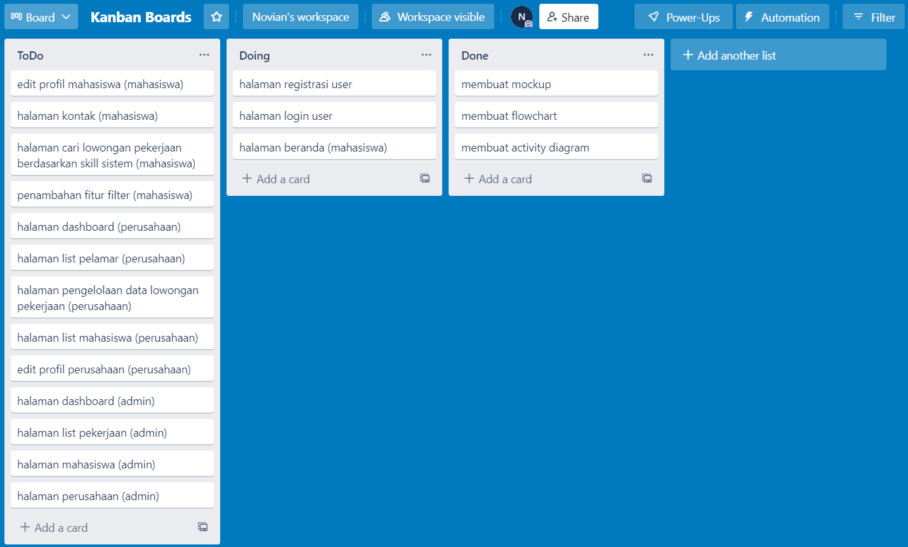

Gambar 5. 22 Kanban Board Minggu 1-2

Pada Gambar 5. *22* merupakan pengerjaan sistem pada minggu pertama sampai kedua yaitu setelah membuat mockup, flowchart, dan activity diagram dilanjutkan dengan mengerjakan halaman login, registrasi, dan beranda mahasiswa termasuk *backend* dan *frontend*.

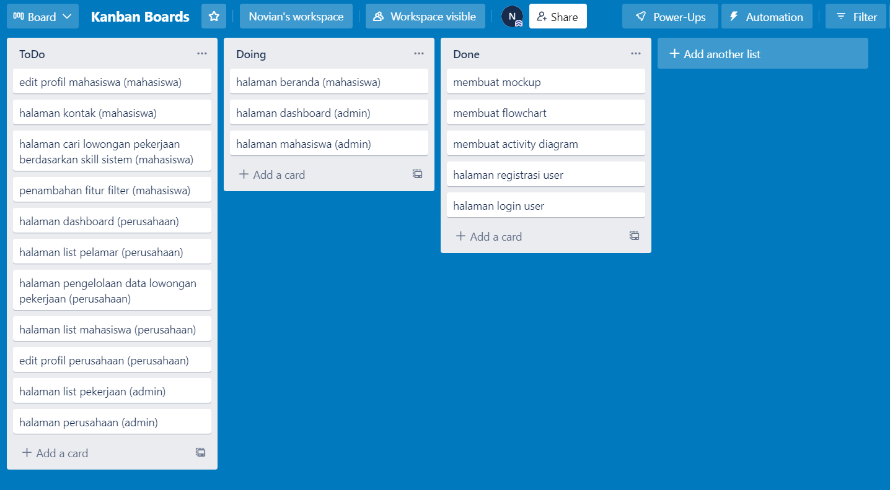

Gambar 5. 23 Kanban Board Minggu 3

Pada Gambar 5. *23* merupakan pengerjaan minggu ke 3 meliputi halaman dashboard admin, halaman mahasiswa pada admin, didalam halaman mahasiswa terdapat pengelolaan data mahasiswa dan aktivasi user mahasiswa dan menyelesaikan *front end* beranda pada mahasiswa.

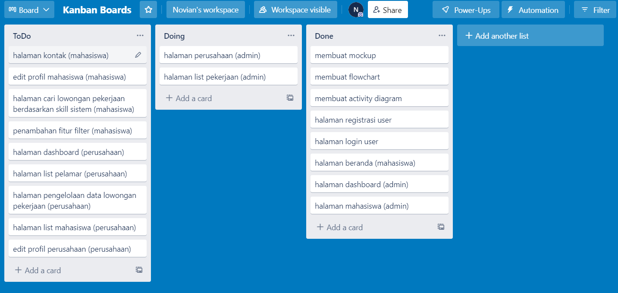

Gambar 5. 24 Kanban Board Minggu 4

Pada Gambar 5. *24* merupakan pengerjaan minggu ke 4 meliputi halaman list perusahaan pada admin yang didalamnya terdapat fitur pengelolaan data perusahaan termasuk aktivasi user perusahaan dan halaman list pekerjaan dan admin hanya bisa melihat detail pekerjaan yang terinput pada sistem.

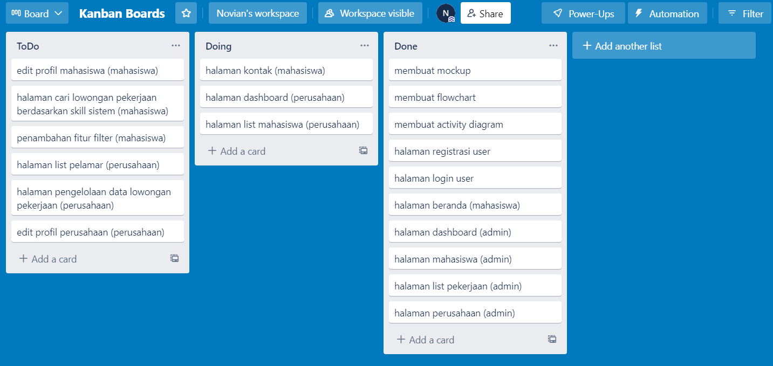

Gambar 5. 25 Kanban Board Minggu 5

Pada Gambar 5. *25* merupakan pengerjaan minggu ke 5 meliputi halaman kontak pada mahasiswa, halaman dashboard perusahaan, dan list mahasiswa pada perusahaan. Pada list mahasiswa perusahaan hanya bisa melihat detail mahasiswa.

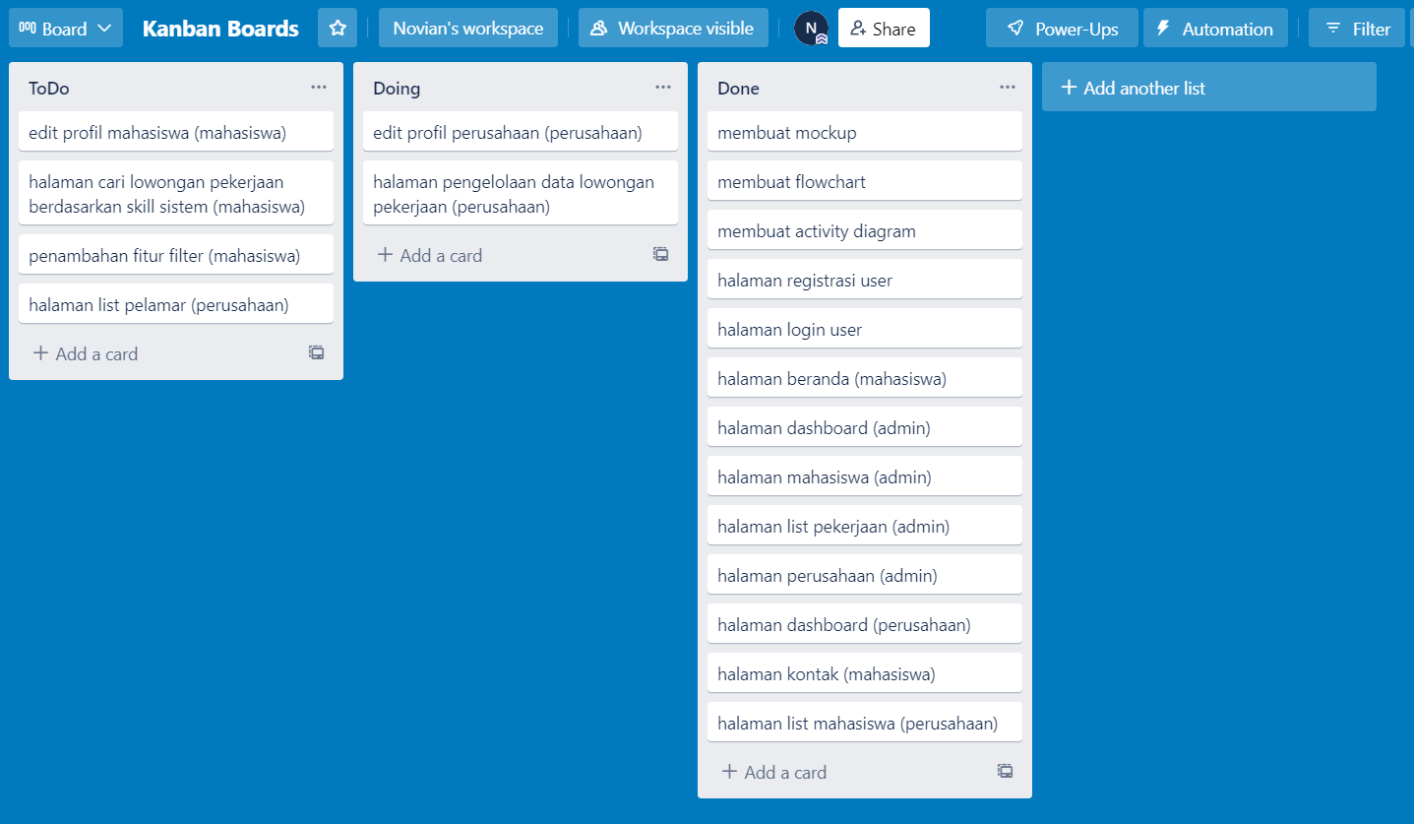

Gambar 5. 26 Kanban Board Minggu 6-7

Pada Gambar 5. *26* merupakan pengerjaan minggu ke 6 sampai 7 meliputi halaman pengelolaan data lowongan pekerjaan dan edit profil perusahaan. Perusahaan dapat mengelola data pekerjaan, dan mengisi profil perusahaan yang diinputkan.

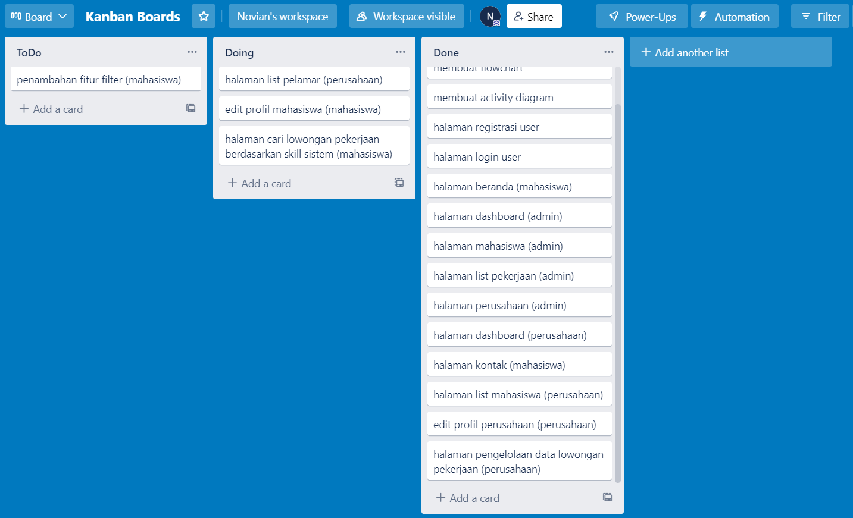

Gambar 5. 27 Kanban Board Minggu 8

Pada Gambar 5. *27* merupakan pengerjaan minggu ke 8 meliputi edit profil mahasiswa yang didalamnya terdapat input cv, sertifikat, dan skill yang dimiliki. Lalu halaman cari pekerjaan berdasarkan skill dan menyelesaikan list pelamar pada perusahaan.

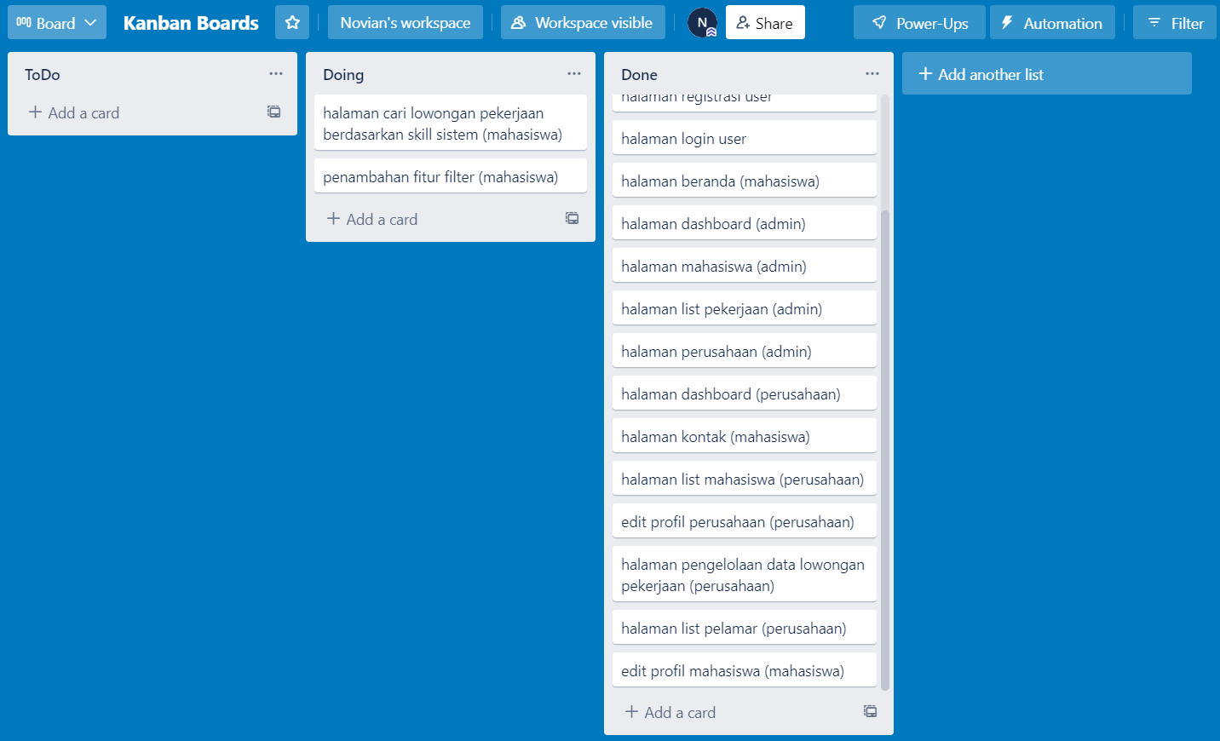

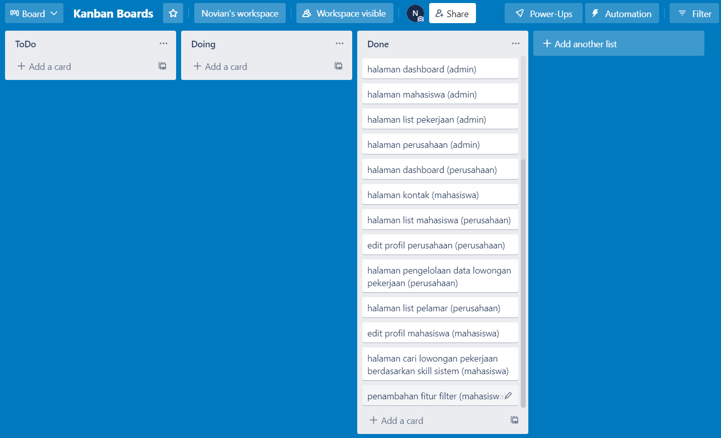

Gambar 5. 28 Kanban Board Minggu 9-10

Pada Gambar 5. *28* merupakan pengerjaan minggu 9 sampai 10 meliputi penyelesaian *backend* cari lowongan pada mahasiswa dan penambahan fitur filter hingga task pada *to do* bergeser ke *done.*

## Implementasi Pencocokan Skill

Sebelum dilakukan pencocokan skill langkah pertama yaitu melakukan login dan mengisi data diri termasuk skill yang dimiliki, begitupun juga dengan perusahaan mengisi skill yang dibutuhkan. Berikut program untuk mengisi skill yang dimiliki (mahasiswa).

|  |
| --- |
| $id_skill1 = substr($id_skill, 1);  if ($_FILES['resume']['name'] == "") {  $input_data = [  'id' => $this->input->post('id'),  'nim' => $this->input->post('nim'),  'nama' => $this->input->post('nama'),  'tanggal_lahir' => $this->input->post('tanggal_lahir'),  'alamat' => $this->input->post('alamat'),  'kota' => $this->input->post('kota'),  'no_hp' => $this->input->post('no_hp'),  'email' => $this->input->post('email'),  'jenjang' => $this->input->post('jenjang'),  'jurusan' => $this->input->post('jurusan'),  'program_studi' => $this->input->post('program_studi'),  'ipk' => $this->input->post('ipk'),  'tahun_lulus' => $this->input->post('tahun_lulus'),  'jenis_kelamin' => $this->input->post('jenis_kelamin'),  'id_skill' => $id_skill1,  ];  } else {  $this->_config();  $input_data = [  'id' => $this->input->post('id'),  'nim' => $this->input->post('nim'),  'nama' => $this->input->post('nama'),  'tanggal_lahir' => $this->input->post('tanggal_lahir'),  'alamat' => $this->input->post('alamat'),  'kota' => $this->input->post('kota'),  'no_hp' => $this->input->post('no_hp'),  'email' => $this->input->post('email'),  'jenjang' => $this->input->post('jenjang'),  'jurusan' => $this->input->post('jurusan'),  'program_studi' => $this->input->post('program_studi'),  'ipk' => $this->input->post('ipk'),  'tahun_lulus' => $this->input->post('tahun_lulus'),  'jenis_kelamin' => $this->input->post('jenis_kelamin'),  'id_skill' => $id_skill1,  'resume' => $_FILES['resume']['name'],  ];  } |

Lalu untuk mengisi skill yang dibutuhkan pada perusahaan. Berikut kode programnya.

|  |
| --- |
| $input = $this->input->post(null, true);  //$values = $_POST['ary'];  $values = $_POST['id_skill'];  foreach ($values as $a){  $id_skill = $id_skill.",".$a;  }  $input_data = [  'nama_pekerjaan' => $this->input->post('nama_pekerjaan'),  'lokasi' => $this->input->post('lokasi'),  'posted_date' => date("Y/m/d"),  'deskripsi_pekerjaan' => $this->input->post('deskripsi_pekerjaan'),  'tingkat_pekerjaan' => $this->input->post('tingkat_pekerjaan'),  'jenis_pekerjaan' => $this->input->post('jenis_pekerjaan'),  'id_skill' => $id_skill,  'application_date' => $this->input->post('application_date'),  'id_perusahaan' => $this->session->userdata('id_perusahaan'),  ]; |

Langkah selanjutnya yaitu proses pencocokan skill. Berikut kode program untuk mencocokan skill.

|  |
| --- |
| if (<?php echo($this->session->userdata('id_skill')) ?> != null) {  /* Syntax untuk mengambil php lalu dari string diubah ke array */  const str = "<?php echo($this->session->userdata('id_skill')) ?>";  const arr = str.split(',');  /* fungsi console untuk menampilkan hasil dari variable arr ke konsol */  console.log(arr);  var arr_skill  arr.forEach(myFunction);  function myFunction(value, index, array) {  if (arr_skill == "" || arr_skill == null) {  arr_skill = "pekerjaan.id_skill LIKE '%" + value +"%'";  } else {  arr_skill = arr_skill + " OR pekerjaan.id_skill LIKE '%" + value+"%'";  }  }  console.log(arr_skill);  } |

Jadi kode program tersebut menjelaskan, bahwa kode tersebut memiliki fungsi untuk mengambil id skill yang sudah disimpan pada penyimpanan local lalu dicocokan dengan pekerjaan yang ada di database.

Setelah proses pencocokan yaitu menampilkan pekerjaan sesuai skill yang telah diinputkan. Berikut kode programnya.

|  |
| --- |
| if (<?php echo($this->session->userdata('id_skill')) ?> == '0') {  (function(){  $.ajax({  type: "POST",  url: "http://localhost/lowker/student/find_job/list_job/",  // data: {'id_skill' : arr_skill},  // dataType: "html",  success: function (result) {  //console.log(result);  $('#find_job').html(result);  console.log(result);  },  error: function (result, status) {  console.log(result);  }  });  })();  } else {  (function(){  $.ajax({  type: "POST",  url: "http://localhost/lowker/student/find_job/list_job/",  data: {'id_skill' : arr_skill},  dataType: "html",  success: function (result) {  //console.log(result);  $('#find_job').html(result);  },  error: function (result, status) {  console.log(result);  }  });  })();  } |

Jadi kode program tersebut menjelaskan bahwa dari fungsi sebelumnya, yaitu mengambil data skill yang disimpan pada penyimpanan local, setelah didapatkan data skill lalu dikirimkan menggunakan ajax ke backend untuk dicocokan antara skill mahasiswa dengan skill yang dibutuhkan dalam pekerjaan.

# BAB 6 HASIL DAN PEMBAHASAN

## Pengujian Fungsional

Pengujian fungsional sistem dilakukan dengan menjalankan setiap fitur yang ada dalam sistem sesuai dengan arsitektur sistem dan memperhatikan kesesuaian hasil yang akan ditampilkan. Berikut merupakan Test Scenario untuk tahap pengujian fungsionalitas.

Tabel 5. 1 Uji Fungsionalitas Fitur Admin

| **No** | **Fitur** | **Input** | **Output** | **Hasil** |
| --- | --- | --- | --- | --- |
| 1 | Login Sistem | *Username* Benar dan *Password* Benar | Berhasil *Login* ke dalam Sistem | Sesuai |
| *Username* Benar dan *Password* Salah | Login Gagal, muncul alert “*Username* dan *Password* Tidak Cocok” | Sesuai |
| *Username* Salah dan *Password* Benar | Login Gagal, muncul alert “*Username* dan *Password* Tidak Cocok” | Sesuai |
| *Username* Salah dan *Password* Salah | Login Gagal, muncul alert “*Username* dan *Password* Tidak Cocok” | Sesuai |
| 2 | Manajemen Data Pekerjaan yaitu melihat detail pekerjaan dan hapus pekerjaan. | Melihat Data Detail Lowongan Pekerjaan | Berhasil menampilkan detail lowongan pekerjaan | Sesuai |
| Menghapus Data Lowongan Pekerjaan | Berhasil menghapus data lowongan pekerjaan | Sesuai |
| 3 | Manajemen Data Perusahaan yaitu menambahkan, melihat, edit, verifikasi, dan hapus perusahaan. | Menambahkan data perusahaan baru | Berhasil menambahkan data perusahaan baru | Sesuai |
| Melihat data detail perusahaan. | Berhasil menampilkan data detail perusahaan. | Sesuai |
| Melakukan perubahaan data perusahaan (e*dit*) | Berhasil melakukan perubahan Data perusahan | Sesuai |
| Melakukan *verifikasi* data | Berhasil melakukan *verifikasi* | Sesuai |
| Menghapus data perusahaan | Berhasil menghapus Data perusahaan | Sesuai |
| 4 | Manajemen Data Mahasiswa yaitu menambahkan, melihat, edit, verifikasi, dan hapus perusahaan. | Menambahkan data mahasiswa baru | Berhasil menambahkan data mahasiswa baru | Sesuai |
| Melihat data detail mahasiswa. | Berhasil menampilkan data detail mahasiswa. | Sesuai |
| Melakukan perubahaan data mahasiswa (e*dit*) | Berhasil melakukan perubahan Data mahasiswa | Sesuai |
| Melakukan *verifikasi* data | Berhasil melakukan *verifikasi* | Sesuai |
| Menghapus data mahasiswa | Berhasil menghapus Data mahasiswa | Sesuai |

Tabel 5. 2 Uji Fungsionalitas Fitur Perusahaan

| **No** | **Fitur** | **Input** | **Output** | **Hasil** |
| --- | --- | --- | --- | --- |
| 1 | *Login* Sistem | *Username* Benar dan *Password* Benar | Berhasil *Login* ke dalam Sistem | Sesuai |
| *Username* Benar dan *Password* Salah | Login Gagal, muncul alert “*Username* dan *Password* Tidak Cocok” | Sesuai |
| *Username* Salah dan *Password* Benar | Login Gagal, muncul alert “*Username* dan *Password* Tidak Cocok” | Sesuai |
| *Username* Salah dan *Password* Salah | Login Gagal, muncul alert “*Username* dan *Password* Tidak Cocok” | Sesuai |
| 2 | Manajemen Data Pelamar yaitu, meloloskan atau tidak loloskan pelamar dan mengunduh data cv pelamar | Meloloskan data pelamar | Berhasil meloloskan pelamar | Sesuai |
| Menolak data pelamar | Berhasil menolak pelamar | Sesuai |
| Mengunduh data cv pelamar | Berhasil mengunduh data cv pelamar | Sesuai |
| 3 | Manajemen data lowongan pekerjaan yaitu menambahkan, melihat,*edit*, dan hapus lowongan pekerjaan | Menambahkan data lowongan pekerjaan baru | Berhasil menambahkan data lowongan pekerjaan baru | Sesuai |
| Melihat data detail lowongan pekerjaan. | Berhasil menampilkan data detail lowongan pekerjaan | Sesuai |
| Melakukan perubahaan data lowongan pekerjaan (e*dit*) | Berhasil melakukan perubahan Data lowongan pekerjaan | Sesuai |
| Menghapus data lowongan pekerjaan | Berhasil menghapus Data lowongan pekerjaan | Sesuai |
| 4 | Melihat data detail mahasiswa | Melihat data detail mahasiswa | Berhasil menampilkan data detail mahasiswa | Sesuai |

Tabel 5. 3 Uji Fungsionalitas Fitur Mahasiswa

| **No** | **Fitur** | **Input** | **Output** | **Hasil** |
| --- | --- | --- | --- | --- |
| 1 | *Login* Sistem | *Username* Benar dan *Password* Benar | Berhasil *Login* ke dalam Sistem | Sesuai |
| *Username* Benar dan *Password* Salah | Login Gagal, muncul alert “*Username* dan *Password* Tidak Cocok” | Sesuai |
| *Username* Salah dan *Password* Benar | Login Gagal, muncul alert “*Username* dan *Password* Tidak Cocok” | Sesuai |
| *Username* Salah dan *Password* Salah | Login Gagal, muncul alert “*Username* dan *Password* Tidak Cocok” | Sesuai |
| 2 | Manajemen data mahasiswa yaitu edit profil mahasiswa | Melakukan perubahan data mahasiswa | Berhasil melakukan perubahan Data mahasiswa | Sesuai |
| 3 | Mencari lowongan pekerjaan berdasarkan skill dan filter | Melakukan pencarian lowongan pekerjaan berdasarkan skill mahasiswa | Berhasil menampilkan lowongan pekerjaan berdasarkan skill | Sesuai |
| Melakukan pencarian lowongan pekerjaan berdasarkan filter | Berhasil menampilkan lowongan pekerjaan berdasarkan filter | Sesuai |
| 4 | Manajemen data lowongan pekerjaan yaitu melihat detail lowongan pekerjaan dan mendaftar lowongan pekerjaan | Melihat data detail lowongan pekerjaan | Berhasil menampilkan data detail lowongan pekerjaan | Sesuai |
| Mendaftar lowongan pekerjaan | Berhasil mendaftarkan lowongan pekerjaan | Sesuai |

## Pengujian Kepada Pengguna

Pengujian terhadap pengguna adalah pengujian yang dilakukan terhadap mahasiswa dan perusahaan. Mahasiswa dan perusahaan bisa melakukan pengujian dengan cara mengisikan kuisioner yang telah disediakan. Pendapat dari responden tersebut dapat ditampilkan sebagai berikut.

* Hasil Kuesioner Mahasiswa

Berikut ini adalah data mahasiswa yang telah melakukan kuesioner.

Tabel 6. 1 Data Kuesioner Mahasiswa

| **No** | **Nama** | **Email** |
| --- | --- | --- |
| 1 | Muhammad Hifzan Silmi | [akhdanx@gmail.com](mailto:akhdanx@gmail.com) |
| 2 | Besta Alfidi | [Alfidibesta@gmail.com](mailto:Alfidibesta@gmail.com) |
| 3 | Wahyu Setyapamungkas | [wahyupamungkas10@icloud.com](mailto:wahyupamungkas10@icloud.com) |
| 4 | Alfan Noufal Nasruddin | [alfannoufal@gmail.com](mailto:alfannoufal@gmail.com) |
| 5 | Mayang Muria Cahyaningsih | [maymuria838@gmail.com](mailto:maymuria838@gmail.com) |
| 6 | Aqzal Gioliyan Pratama | [aqzal.gioliyan@gmail.com](mailto:aqzal.gioliyan@gmail.com) |
| 7 | Alfanita Shafa Kalita | [alfanitashafa96@gmail.com](mailto:alfanitashafa96@gmail.com) |
| 8 | Dina Lisuardi | [lisuardidina@gmail.com](mailto:lisuardidina@gmail.com) |
| 9 | Revinda Amalia Saktyawati | [revindaamalia@gmail.com](mailto:revindaamalia@gmail.com) |
| 10 | Ardyansyah Vira B | [aardy475@gmail.com](mailto:aardy475@gmail.com) |
| 11 | Defika Bulan | [devikabulan8@gmail.com](mailto:devikabulan8@gmail.com) |
| 12 | Maulana Reza Pratama | [rezabeker8@gmail.com](mailto:rezabeker8@gmail.com) |
| 13 | Mardhiyah Millania | [mmillania09@gmail.com](mailto:mmillania09@gmail.com) |
| 14 | amriza arif maulana akbar | [amrizaarifmau@gmail.com](mailto:amrizaarifmau@gmail.com) |
| 15 | Muhammad Falaah Azmi | [azmifa13@gmail.com](mailto:azmifa13@gmail.com) |

Pada Tabel 6. *1* menunjukkan hasil dari kuesioner mahasiswa, terdapat 15 mahasiswa yang telah mengisi kuesioner mahasiswa tersebut. Terdapat kolom nama dan *email* pada tabel tersebut.

Tabel 6. 2 Pertanyaan dan Hasil Kuesioner Mahasiswa

|  |  |  |  |  |  |
| --- | --- | --- | --- | --- | --- |
| **No** | **Pertanyaan** | **Sangat Setuju** | **Setuju** | **Tidak Setuju** | **Sangat Tidak Setuju** |
| 1 | Apakah website E-Job Vacancy mudah digunakan bagi mahasiswa? | 40% | 60% | 0% | 0% |
| 2 | Apakah mahasiswa dapat mencari lowongan pekerjaan berdasarkan skill yang dimiliki? | 53% | 40% | 0% | 7% |
| 3 | Apakah fitur edit profil berjalan dengan baik? | 40% | 53% | 7% | 0% |
| 4 | Apakah mahasiswa dapat melamar pekerjaan? | 47% | 47% | 7% | 0% |
| 5 | Apakah tampilan website E-Job Vacancy menarik? | 60% | 33% | 7% | 0% |

Pada Tabel 6. *2* termasuk table daftar pertanyaan yang diberikan untuk kuesioner mahasiswa, terdapat 5 pertanyaan untuk mahasiswa. Lalu mahasiswa bisa memilih Sangat Setuju, Setuju, Tidak Setuju, dan Sangat Tidak Setuju.

* Hasil Kuesioner Perusahaan

Berikut ini adalah data perusahaan yang telah melakukan kuesioner.

Tabel 6. 3 Data Kuesioner Perusahaan

|  |  |  |
| --- | --- | --- |
| **No** | **Nama** | **Email** |
| 1 | Muhammad Misbaqul Ulum | [muhammadmisbaqul@gmail.com](mailto:muhammadmisbaqul@gmail.com) |
| 2 | PT MGG software | [admin@mggsoftware.com](mailto:admin@mggsoftware.com) |
| 3 | Bobby Yugha | [yugha4@gmail.com](mailto:yugha4@gmail.com) |
| 4 | Angga Wicaksana | [anggawicak28@gmail.com](mailto:anggawicak28@gmail.com) |
| 5 | Haykal | [ahmadhaykalm@gmail.com](mailto:ahmadhaykalm@gmail.com) |
| 6 | Suharti | [suharti31867@gmail.com](mailto:suharti31867@gmail.com) |
| 7 | Desy Nurzakiyyah | [desy@wikamail.id](mailto:desy@wikamail.id) |
| 8 | Syahrul Fahruddin | [sfahru29@gmail.com](mailto:sfahru29@gmail.com) |

Pada Tabel 6. *3* menunjukkan hasil dari kuisioner perusahaan, terdapat 8 perusahaan yang telah mengisi kuisioner tersebut. Terdapat kolom nama dan *email* pada tabel tersebut.

Tabel 6. 4 Pertanyaan dan Hasil Kuesioner Perusahaan

| **No** | **Pertanyaan** | **Sangat Setuju** | **Setuju** | **Tidak Setuju** | **Sangat Tidak Setuju** |
| --- | --- | --- | --- | --- | --- |
| 1 | Apakah website E-Job Vacancy mudah digunakan bagi perusahaan? | 63% | 38% | 0% | 0% |
| 2 | Apakah perusahaan dapat terbantu dengan adanya fitur pencocokan skill? | 75% | 25% | 0% | 0% |
| 3 | Apakah fitur edit profil berjalan dengan baik? | 38% | 63% | 0% | 0% |
| 4 | Apakah perusahaan dapat mengelola data lowongan kerja? | 50% | 50% | 0% | 0% |
| 5 | Apakah perusahaan dapat menerima atau menolak calon pelamar? | 63% | 38% | 0% | 0% |

Pada Tabel 6. *4* termasuk tabel daftar pertanyaan yang diberikan untuk kuisioner perusahaan, terdapat 5 pertanyaan untuk perusahaan. Lalu, perusahaan bisa memilih Sangat Setuju, Setuju, Tidak Setuju, dan Sangat Tidak Setuju.

* Hasil Kuesioner Admin

Berikut ini adalah data admin yang telah melakukan kuesioner.

Tabel 6. 5 Data Kuesioner Admin

|  |  |  |
| --- | --- | --- |
| **No** | **Nama** | **Email** |
| 1 | Mariska Dwitya | [mariska.dwitya@polinema.ac.id](mailto:mariska.dwitya@polinema.ac.id) |
| 2 | Gian Nurafifa Cessari | [ojhe96@gmail.com](mailto:ojhe96@gmail.com) |
| 3 | Zulaechah | [zulzulaechah1@gmail,.com](mailto:zulzulaechah1@gmail,.com) |
| 4 | Titis Octary Satrio | [titisocta@polinema.ac.id](mailto:titisocta@polinema.ac.id) |

Pada Tabel 6. *5* menunjukkan hasil dari kuisioner admin, terdapat 1 admin yang telah mengisi kuisioner tersebut. Terdapat kolom nama dan *email* pada tabel tersebut.

Tabel 6. 6 Pertanyaan dan Hasil Kuesioner Admin

|  |  |  |  |  |  |
| --- | --- | --- | --- | --- | --- |
| **No** | **Pertanyaan** | **Sangat Setuju** | **Setuju** | **Tidak Setuju** | **Sangat Tidak Setuju** |
| 1 | apakah website E-Job Vacancy mudah digunakan ? | 0% | 100% | 0% | 0% |
| 2 | Apakah admin dapat melihat data-data user? | 0% | 100% | 0% | 0% |
| 3 | Apakah admin dapat mengelola data user? | 0% | 100% | 0% | 0% |
| 4 | apakah admin dapat mengaktifasi user? | 0% | 100% | 0% | 0% |

Pada Tabel 6. *6* termasuk tabel daftar pertanyaan yang diberikan untuk kuisioner admin, terdapat 4 pertanyaan untuk admin. Lalu, admin bisa memilih Sangat Setuju, Setuju, Tidak Setuju, dan Sangat Tidak Setuju.

* Hasil Rata-rata Kuesioner Mahasiswa

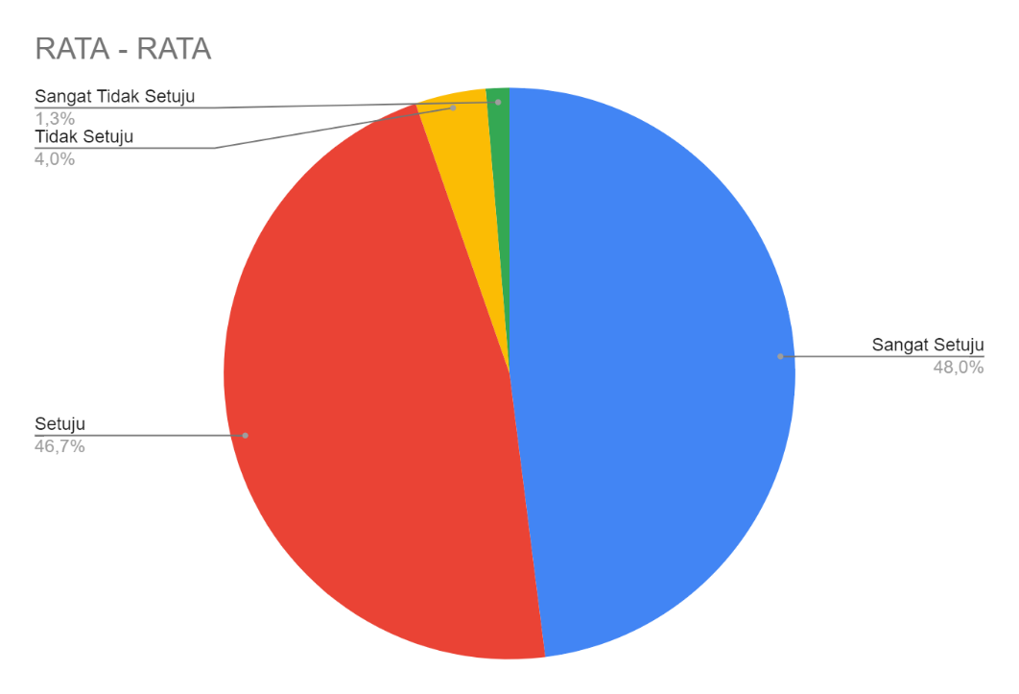

Gambar 6. 1 Grafik Rata-rata Kuesioner Mahasiswa

Dari hasil kuisioner mahasiswa total menghasilkan 15 responden dan total 75 pertanyaan, maka jika di rata-rata menghasilkan suatu nilai 36 jawaban menjawab Sangat Setuju, 35 jawaban menjawab Setuju, 3 jawaban menjawab Tidak Setuju, 1 jawaban menjawab Sangat Tidak Setuju. Maka, apabila di presentase menjadi :

$\frac{36}{75} x 100=48\%$ (Sangat Setuju)

$\frac{35}{75} x 100=46,7\%$ (Setuju)

$\frac{3}{75} x 100=4\%$ (Tidak Setuju)

$\frac{1}{72} x 100=1,3\%$ (Sangat Tidak Setuju)

* Hasil Rata-rata Kuesioner Perusahaan

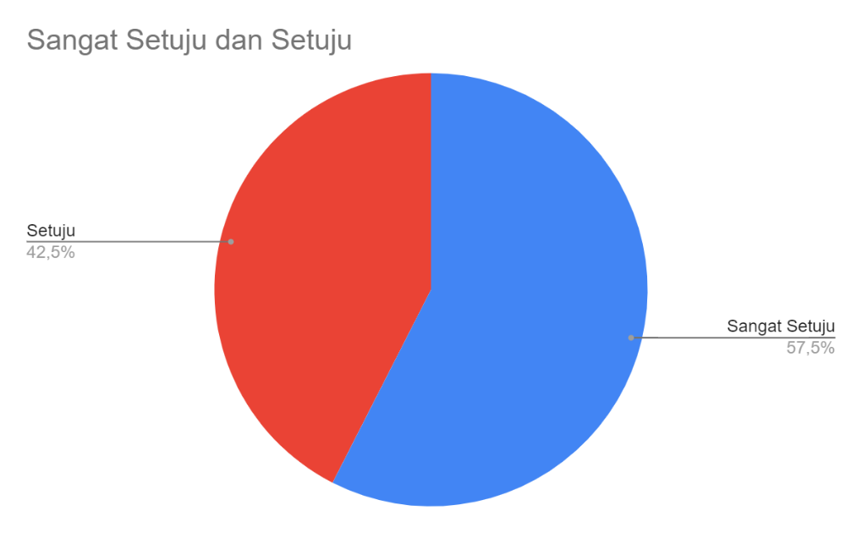

Gambar 6. 2 Grafik Rata-rata Kuesioner Perusahaan

Dari hasil kuisioner perusahaan total menghasilkan 8 responden dan total 40 pertanyaan, maka jika di rata-rata menghasilkan suatu nilai 23 jawaban menjawab Sangat Setuju dan 17 jawaban menjawab Setuju. Maka, apabila di presentase menjadi:

$\frac{23}{40} x 100=57,5\%$ (Sangat Setuju)

$\frac{17}{40} x 100=42,5\%$ (Setuju)

* Hasil Rata-rata Kuesioner Admin

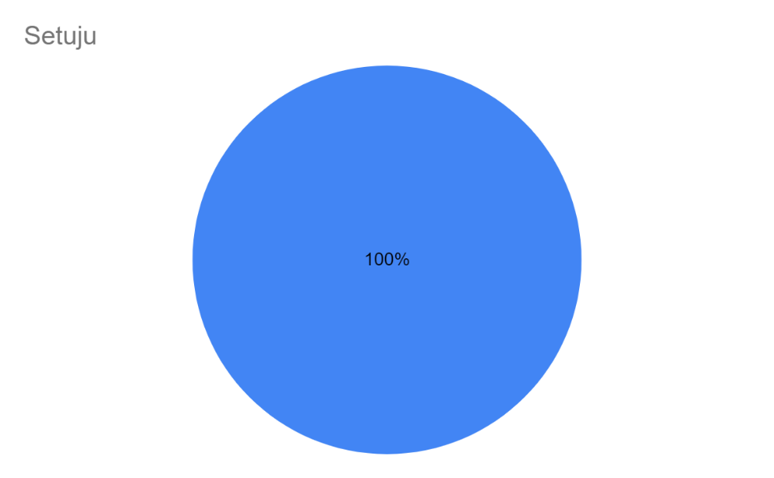

Gambar 6. 3 Grafik Rata-rata Kuesioner Admin

Dari hasil kuisioner admin total menghasilkan 4 responden dan total 16 pertanyaan, maka jika di rata-rata menghasilkan suatu nilai 16 jawaban menjawab Setuju. Maka, apabila di presentase menjadi :

$\frac{16}{16} x 100=100\%$ (Setuju)

# BAB 7 KESIMPULAN DAN SARAN

## Kesimpulan

Berdasarkan hasil dari perancangan aplikasi E-Job Vacancy berbasis website menggunakan fitur pencocokan skill telah memenuhi tujuan awal penelitian yang dilakukan, yaitu memudahkan mahasiswa polinema dan perusahaan dalam mencari atau memberi pekerjaan di masa pandemic, maka dapat disimpulkan sebagai berikut :

1. Dengan adanya Sistem Informasi E-Job Vacancy, mahasiswa dan perusahaan bisa mencari atau memberi pekerjaan melalui website. Mahasiswa dapat melihat dan mencari pekerjaan sesuai dengan skill yang dimiliki melalui website, sehingga sangat memudahkan mahasiswa dalam mencari pekerjaan sesuai dengan skill yang dimiliki mahasiswa tersebut.
2. Pada hasil kuesioner dapat disimpulkan bahwa 48% mahasiswa sangat setuju, 46,7% mahasiswa memilih setuju, 4% mahasiswa memilih tidak setuju, dan 1,3% mahasiswa memilih sangat tidak setuju. Lalu pada kuesioner perusahaan dapat disimpulkan bahwa 57,5% perusahaan memilih sangat setuju dan 42,5% memilih setuju. Sedangkan pada kuesioner admin 100% memilih setuju. Dengan hasil ini, dapat disimpulkan bahwa perhitungan untuk yang sangat setuju dan setuju telah melebihi presentase 80% sehingga membuktikan bahwa Sistem Informasi E-Job Vacancy ini dapat diterima oleh mahasiswa, perusahaan dan admin sehingga memudahkan mahasiswa polinema dalam mencari lowongan pekerjaan menjadi lebih efektif dan efisien.

## Saran

Adapun terdapat beberapa saran yang perlu diperhatikan untuk mengembangkan website ini di masa mendatang, yaitu :

1. Dalam sistem E-job Vacancy untuk dapat digunakan pada jurusan lain karena website ini hanya mencakup pada jurusan teknologi informasi.
2. Mengoptimalkan tampilan *user interface* Sistem Informasi E-Job Vacancy ini pada platform *mobile* karena website ini masih kurang optimal.

# DAFTAR PUSTAKA

Dewantoro, D., Kartiko, C., & Romadlon, F. (2020). *JOINTECS (Journal of Information Technology and Computer Science)*, 91-104.

Fauzi , S., & Laksmono , B. S. (2021). IMPLEMEN IMPLEMENTASI KEBIJ ASI KEBIJAKAN TRIPLE SKILLING D AKAN TRIPLE SKILLING DALAM . *Jurnal Pembangunan Manusia*, 1-5.

Kuswandi, W. Y., Ichsan, ,., Ermawati, E., & Wahyuni, T. (2018). SISTEM INFORMASI PELAYANAN KARIER SISWA DAN ALUMNI BERBASIS . *Jurnal Interkom*, 12-20.

Lubis, A. K., Elsera, M., & Andriana, S. D. (2020). E-JOB VACANCY BERBASIS MOBILE DENGAN METODE RAD. *JITEKH (Jurnal Ilmiah Teknologi Harapan)*, 46-49.

Noor, T., Muhamad, ,., & Indera, R. (2016). PERANCANGAN APLIKASI TRACER STUDY ALUMNI JURUSAN . *Jurnal POSITIF*, 34-40.

Suparman, P., & Huda, M. (2021). PENERAPAN KANBAN AGILE DEVELOPMENT DALAM PENGEMBANGAN SISTEM MANAJEMEN SKRIPSI DAN TUGAS AKHIR STMIK CIKARANG MENGGUNAKAN FRAMEWORK CODEIGNITER. *Jurnal Informatika SIMANTIK*, 7-11.

Akbar, B. A. (2021). Perancangan Sistem Informasi Akademik Menggunakan Metode Kanban. *INFORMATION MANAGEMENT FOR EDUCATORS AND PROFESSIONALS : Journal of Information Management*, 33-42.

Bayu, T. K., & Syarifuddin. (2020). PERANCANGAN SISTEM APLIKASI PEMESANAN MAKANAN DAN MINUMAN PADA CAFETARIA NO CAFFE DI TANJUNG BALAI KARIMUN MENGGUNAKAN BAHASA PEMROGRAMAN PHP DAN MYSQL. *Jurnal TIKAR*, 198.

Dahlan, & Sofiah, S. (2020). SISTEM INFORMASI PENCARIAN LOWONGAN KERJA UNTUK ALUMNI BERBASIS WEB (STUDI KASUS : PRODI TEKNIK INFORMATIKA POLITEKNIK TEDC BANDUNG). *Teknik Informatika, Politeknik TEDC Bandung*, 171-174.

Darmastuti, D. (2013). IMPLEMENTASI METODE SIMPLE ADDITIVE WEIGHTING (SAW) DALAM SISTEM INFORMASI LOWONGAN KERJA BERBASIS WEB UNTUK REKOMENDASI PENCARI KERJA TERBAIK. *JUSTIN (Jurnal Sistem Dan Teknologi Informasi)*, 114-119.

Fridayanthie, E. W., & Mahdiati, T. (2016). RANCANG BANGUN SISTEM INFORMASI PERMINTAAN ATK BERBASIS INTRANET. *JURNAL KHATULISTIWA INFORMATIKA*, 131.

Harijanto, B., Kusbianto, D., & Amini, J. I. (2018). Rancang Bangun Sistem Informasi Lowongan Kerja Di JPC Polinema Dengan . *Jurnal Informatika Polinema*, 240-243.

Huda, B., & Apriyanto, S. (2019). APLIKASI SISTEM INFORMASI LOWONGAN PEKERJAAN BERBASIS ANDROID DAN WEB MONITORING (Penelitian dilakukan di Kab. Karawang). *Jurnal Buana Ilmu*, 11-24.

Iqbal , M., & Rahayu, S. (2018). RANCANG BANGUN SISTEM INFORMASI MANAJEMEN . *Jurnal Ilmiah Ilmu dan Teknologi Rekayasa*, 97-103.

Nurhanisah, Y. (2020, Oktober 20). *Penerapan PSBB di Sejumlah Wilayah Indonesia*. Retrieved from indonesiabaik: https://indonesiabaik.id/infografis/penerapan-psbb-di-sejumlah-wilayah-indonesia

Raharjo, P., & Nurkusumaningtyas, C. (2013). Sistem Informasi Tracer Study Politeknik Negeri Semarang. *Jurusan Teknik Elektro, Program Studi Teknik Informatika, Politeknik Negeri Semarang*, 101-106.

Salim, N., & Effendi, B. (2017). PERANCANGAN INTERFACE PENELUSURAN ALUMNI BERBASIS WEB . *Seminar Nasional Teknologi Informasi, Bisnis, dan Desain 2017*, 357-363.

Septania, N. R., Elmunsyah, H., & Pujianto, U. (2019). Rekomendasi Pemetaan Keahlian Siswa terhadap Spesifikasi Lowongan Kerja pada Sistem Bursa Kerja Khusus Menggunakan Metode SAW di SMK. *Jurnal Kajian Teknologi Pendidikan*, 120-128.

Sukur, M. H., Kurniadi, B., Haris, & N, R. F. (2020, Mei 11). Penanganan Pelayanan Kesehatan Di Masa Pandemi. *Journal Inicio Legis*, 1-6. Retrieved from kompas: https://www.kompas.com/sains/read/2020/05/11/130600623/diumumkan-awal-maret-ahli--virus-corona-masuk-indonesia-dari-januari?page=all

Syafnidawati. (2020, November 21). *Teknologi Informasi*. Retrieved from raharja: https://raharja.ac.id/2020/11/21/teknologi-informasi/

Tabrani, M., Sopandi, R., & Abdussomad. (2020). Peningkatan Keterserapan Lulusan SMKTI Muhammadiyah Cikampek dengan Bursa Kerja Khusus Berbasis Website. *JURNAL MEDIA INFORMATIKA BUDIDARMA*, 396-403.

Usada, E. (2012). RANCANG BANGUN SISTEM INFORMASI. *Jurnal Infotel*, 41.

Utomo, A. N., & Alfaridzi, M. (2018). PERANCANGAN SISTEM INFORMASI PADA PERCETAKAN CV CITRA . *Jurnal Rekayasa Informasi*, 44.

Wijaya, C. (2020, April 7). *PSBB Jakarta mulai 10 April selama dua minggu, namun pakar menyebut hasil efektif satu bulan untuk tekan Covid-19*. Retrieved from bbc: https://www.bbc.com/indonesia/indonesia-52194441

Yohana, N. D., & Marisa, F. (2018). Perancangan Proses Bisnis Sistem. *Jurnal Informatika Merdeka Pasuruan*, 24.